Технические требования к оформлению книги
Корпоративная книга стандартовAl-Clinic – это интеллектуальная собственность ТОО AlmiraBeauty.
Корпоративная книга стандартов регулярно дополняется и обновляется силами сотрудников нашей клиники. Ответственная за сбор обратной связи и дополнение книги –
Виктория Егорова: +7 701 725 3780, vyegorova@mail.ru
Книга оформляется в фирменных шрифтах AlmiraClinic:
- заголовки шрифтом Times New Roman, курвис, 16 кегль
- базовый текст RobotoConcended, 10 кегль
- расстояние между строками – 1,15 пунктов
Каждая страница и документ помещены:
- верхний колонтитул: логотип клиники и наименование книги, версия книги и год обновления
- нижний колонтитул:
  - к кому из подразделений клиники назначается этот раздел
  - маркер открытости информации:
    - для внутреннего использования
    - доступно для клиентов клиники
    - доступно для общего пользования и публикации
  - номер страницы в документе
Книга подготовлена в году сотрудниками Al Clinic в сотрудничестве с DPRStudio.
Тренеры студии– Жанна Прашкевич, Юлия Соколова


Обращение руководства
Я хочу поздравить вас с тем, что вы стали частью команды клиники Al-Clinic.
Мы – лидеры на рынке косметологии, лазерной и пластической хирургии Казахстана.
Наш слоган: «Станьте примеров для подражания и восхищения с Al-Clinic», и это касается не только наших пациентов, но и наших сотрудников, на какой бы должности они не работали.
Наша миссия – нести красоту и здоровье людям, а также повышать качество жизни наших сотрудников и партнеров через возможность реализации своего профессионального и личностного потенциала.
Al-Clinic работает в следующих направлениях:
- Пластическая хирургия
- Сосудистая хирургия
- Лазерная хирургия
- Косметология

В ваших руках находится корпоративная книга стандартов компании Al-Clinic. Вы можете найти в этой папке ответы на все ваш вопросы, а если таковых не найдется, я хочу попросить вас вынести свой вопрос на собрании или направить свое предложение мне напрямую по почте ashimova-almira@mail.ru.

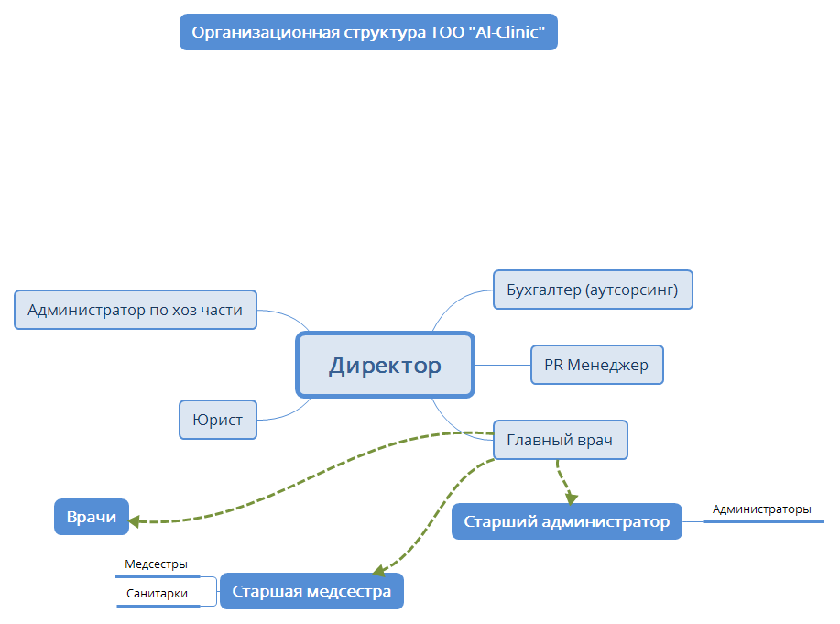

5 ценностей клиники

В нашей работе мы придерживаемся 5 основополагающих принципов, которые позволяют каждому сотруднику в любой момент времени оказывать сервис на высочайшем профессиональном и человеческом уровне.

      - Информирование – неотъемлемое право всех пациентов

Каждый сотрудник в любой момент времени информирует пациента о том, что происходит сейчас и будет происходить, отвечая на вопросы: что делает сотрудник, что происходит в пациентом, кто участвует или будет участвовать в работе с пациентом, какие препараты и инструменты используются и по какой причине, что будет после текущего этапа и др.

Информирование позволяет подтвердить и повысить вашу квалификацию в глазах пациента, а также значительно снижает его тревожность и позволяет снять возникающую неловкость при манипуляциях.

Наша клиника предоставляет клиентам полную и достоверную информацию своим клиентам на каждом этапе. На нашем сайте и в информационных брошюрах пациент может найти полные данные о квалификации и специализации наших специалистов, примеры их работ. До начала, клиент уже может точно понять каких результатов он может ожидать. Врач всегда объясняет, на что может рассчитывать клиент, снимает его завышенные ожидание во избежание возможного негатива после процедуры. Хирурги и анестезиологи полностью информируют клиента о ходе операции, возможных осложнениях и последствиях и сроках реабилитации. Клиент получает письменные рекомендации по после-процедурному и после-операционному уходу.

Запрещается предоставлять при назначении курса лечения пациенту недостоверную, неполную или искаженную информацию об используемых лекарственных препаратах, о медицинских изделиях, в том числе скрывать сведения о наличии в обращении аналогичных лекарственных препаратов, медицинских изделий; выписывать лекарственные препараты на бланках, содержащих информацию рекламного характера, а также на рецептурных бланках с заранее напечатанными в них наименованием лекарственного препарата.
Информация о ценах размещена на нашем сайте, администраторы информируют клиентов о всех скидках, спец-предложениях и программе лояльности.

      - Расширенное внимание и проактивность

Сотрудниками клиники ежедневно практикуется «расширенное внимание» - это способ думать и действовать «на два шага вперед», «за себя, за коллегу и за пациента». Мы предлагаем нашим клиентам больше чем просто медицинские услуги. Мы предлагаем им наше внимание.

В работе у сотрудников Al-Clinicесть уникальная возможность тренировать и совершенствовать навык проактивности, предугадывать развитие событий на шаг-два вперед и действовать соответственно не дожидаясь приказа или вопроса извне от коллег, руководства или пациента. Это позволяет существенно снизить стресс во время работы и количество конфликтных или неудобных ситуаций как внутри коллектива, так и с пациентами.

      - Эмпатия и сочувствие

Ежедневно сотрудники Al-Clinicпрактикуют эмпатию – способность понимать эмоции и мотивы других людей. Важно понимать, что наши пациенты приходят к нам не сделать операцию или процедуру. Они приходят к нам за улучшением качества своей жизни. Мы не вправе судить и оценивать их мотивы. Важно помнить, что пациенты нуждаются в поддержке и понимании со стороны наших сотрудников, так как они не всегда находят эту поддержку и понимание со стороны близких.

Каждый сотрудник клиники готов поддержать добрым словом и улыбкой тревожного пациента, успокоить и признать правоту разгневанного клиента с помощью техник, перечисленных в этой книге, а также проинформировать и ответить на все вопросы пациента, который боится. И все это не дожидаясь вопросов или претензий с их стороны – по мимике, по позе тела, но жестикуляции.

      - Подход «человек – человек». Эффективные коммуникации

В нашей клинике практикуется эффективный персональный подход, который заключается в том, что одна персона работает для другой персоны. Один профессионал оказывает услугу другому человеку.

Поэтому не допускается обесценивание себя и коллеги как профессионала и как человека. Вне зависимости от должности, которую вы занимаете, вы – лучшие в своей области, поэтому вы стали частью звездной команды Al-Clinic.

Именно поэтому сотрудники Al-Clinicиспользуют эффективные техники из психологии сервиса, такие как «я-соообщения», проактивность, «ОВУЖ», «настроение-язык-преодоление» и другие, перечисленные в этой книге.

      - Позитивная обратная связь

В процессе работы естественным образом возникает необходимость прокомментировать или обсудить с коллегами повышение уровня оказываемых услуг и коммуникаций как внутри команды, так и с пациентами. Поэтому во внутренних коммуникациях и на собраниях и планерках, разбирая конфликтные ситуации или причины недовольства клиентов, мы пользуемся правилом позитивной обратной связи – это позволяет нам сохранить высокопрофессиональную этику, субординацию, уважение друг к другу и дружественную рабочую атмосферу.

Когда мы сплочены, пациенты чувствуют это и доверяют клинике и каждому отдельно взятому сотруднику. Таким образом мы защищаем свою репутацию и обеспечиваем долгосрочный успех и стабильность как клинике, так и каждому отдельному взятому сотруднику.

Вступление в должность
Дорогой сотрудник!
Чтобы заступить на работу в Al-Clinic и получить свою персональную папку стандартов работы вам необходимо предоставить следующие документы:
Для врачебного отдела:
- копии дипломов
- копии специализаций,
- копии аттестаций
- копии сертификатов о повышении квалификации и обучению
- медицинская книжка
Для отдела HR:
- заявление о приеме на работу,
- личный листок,
- две фотографии,
- адресную справку
Для бухгалтерии:
- заявление на вычет МЗП
После этого вы получите Личную папку сотрудника, которая будет включать:

- Титульный лист и приветствие
- Схема структурного подчинения в Al Clinic
- Индивидуальный трудовой договор, соглашение о неразглашении, договор о материальной ответственности
- Должностная инструкция – по ней вы составите интеллектуальную карту своих обязанностей
- Стандарты внешнего вида
- Стандарты отношений с клиентами клиники
- Чек-листы и речевые скрипты для работы
- Мотивационная программа сотрудников (о премировании и де-премировании)
- График аттестации на знание стандартов работы в клинике
- Комментарии и дополнения от руководства

Режим работы, собрания и дисциплинарная и мотивационная политики
Общая информация:
- Центр Пластической и Лазерной Хирургии «Al-Clinic» предоставляет услуги в дни и часы, установленные Администрацией.
- Прием пациентов происходит ежедневно, с 09:00 до 18:00 без выходных и праздников.
- Диагностические и консультативные заключения других медицинских учреждений обязательно принимаются во внимание, но не могут служить основой для выдачи любых видов выводов специалистами Центра Al-Clinic, назначение лечения, получения рекомендаций врача, выполнения диагностических обследований.
- Получение выводов и рекомендаций специалистов Центра Al-Clinic, назначение лечения, выполнение обследований или услуг может быть осуществлено только после консультации врача Центра Al-Clinic
Правила проведения собраний в Al-Clinic
В Al-Clinic приняты два вида собраний. Собрания проводятся согласно графика и не могут длиться больше, чем указанное время, либо могут занимать меньшее время. Доклады проводятся по таймеру, чтобы не поощрять бессмысленные обсуждения. Обратная связь дается согласно правилам обратной связи клиники.
- Общее собрание – проводится один раз в неделю по понедельникам и длится не более 60 минут
  - Оглашение новостей, приказов от Главного врача и директора клиники – 15 минут, включая ответы на вопрос, ознакомления и подписания приказов
  - Оглашение задач и приоритетов сотрудников рецепции от Старшего администратора – 15 минут, включая ответы на вопросы
  - Результаты онлайн-анкетирования клиентов от маркетолога – 15 минут, включая обратную связь сотрудников (согласно правилам обратной связи клиники)
  - Вопросы сотрудников и ответы на них – 15 минут
- «Пятиминутка» - проводится по мере необходимости. На пятиминутках оглашается срочная новость, персонал ознакамливается и подписывает приказы

Дисциплинарная политика

Наша клиника следует принципам строгого соблюдения Работниками трудовой дисциплины и трудового распорядка дня, неукоснительного исполнения возложенных на Работников трудовых обязанностей. Клиника считает неприемлемым совершение Работниками дисциплинарных проступков, а также причинение своими действиями/бездействием Работодателю материального вреда/ущерба.
Дисциплинарная ответственность Работников перед Работодателем является одной из разновидностей юридической ответственности. Дисциплинарная ответственность - это реакция на правонарушения в сфере трудовых отношений и представляет собой последствия в результате неисполнения либо ненадлежащего исполнения трудовых обязанностей определенным работником.
Трудовой Кодекс Республики Казахстан закрепил право применения к Работникам дисциплинарных взысканий за работодателем. (Глава 5 «Трудовой распорядок. Дисциплина труда» Трудового Кодекса РК).В соответствии со статьей 64 ТК РК, за совершение Работником дисциплинарного проступка работодатель вправе применять следующие виды дисциплинарных взысканий:
- замечание;
- выговор;
- строгий выговор;
- расторжение трудового договора по инициативе работодателя по основаниям, предусмотренным подпунктами 8), 9), 10), 11), 12), 13), 14), 15), 16), 17) и 18) пункта 1 статьи 52 настоящего Кодекса.

Применение дисциплинарных взысканий, не предусмотренных настоящим Кодексом и иными законами Республики Казахстан, не допускается. В соответствии со статьей 65 ТК РК дисциплинарное взыскание налагается работодателем путем издания акта работодателя. До применения дисциплинарного взыскания работодатель обязан затребовать от работника письменное объяснение. Если по истечении двух рабочих дней письменное объяснение работником не представлено, то составляется соответствующий акт. Непредоставление работником объяснения не является препятствием для применения дисциплинарного взыскания. За каждый дисциплинарный проступок к работнику может быть применено только одно дисциплинарное взыскание. Акт работодателя о наложении на работника дисциплинарного взыскания не может быть издан в период:

- временной нетрудоспособности работника;
- освобождения работника от работы на время выполнения государственных или общественных обязанностей;
- нахождения работника в отпуске или межвахтовом отдыхе;
- нахождения работника в командировке.

Акт о наложении дисциплинарного взыскания объявляется работнику, подвергнутому дисциплинарному взысканию, под роспись в течение трех рабочих дней со дня его издания. В случае отказа работника подтвердить своей подписью ознакомление с актом работодателя об этом делается соответствующая запись в акте о наложении дисциплинарного взыскания. В случае невозможности ознакомить работника лично с актом работодателя о наложении дисциплинарного взыскания работодатель обязан направить работнику копию акта о наложении дисциплинарного взыскания письмом с уведомлением в течение трех рабочих дней со дня издания акта работодателя.

В соответствии со статьями 120, 123 ТК РК возмещение причиненного ущерба (вреда) является обязанностью стороны трудового договора. Материальная ответственность стороны трудового договора за ущерб (вред), причиненный ею другой стороне трудового договора, наступает за ущерб (вред), причиненный в результате виновного противоправного поведения (действия или бездействия) и причинной связи между виновным противоправным поведением и причиненным ущербом (вредом). Сторона трудового договора, причинившая ущерб (вред) другой стороне, возмещает его в соответствии с Трудовым Кодексом и иными законами Республики Казахстан. Прекращение трудового договора после причинения ущерба (вреда) не влечет за собой освобождения стороны трудового договора от материальной ответственности по возмещению причиненного ущерба (вреда) другой стороне.

Стандарт эстетики внешнего вида медицинских работников
Дресс-код в медицинской организации является прямым отражением корпоративной культуры организации и важной частью ее бренда. Современные основы медицинского менеджмента предусматривают в качестве обязательного элемента корпоративной культуры специальный медицинский дресс-код, служащий визитной карточкой структурного подразделения медицинской организации или медицинской организации в целом.

Ответная реакция окружающего мира, на которую значительно влияет имидж специалиста, служит залогом успеха в профессиональных межличностных отношениях и отражением профессиональной этики. Составляющие медицинского дресс-кода – это форменная одежда и внешний вид.
Санитарно-гигиенические правила обязывают медицинский персонал соблюдать правила внешнего вида. Находиться в клинике и выполнять служебные обязанности необходимо в специальной медицинской форме.
Главным правилом, которым следует руководствоваться при формировании внешнего вида сотрудников – это соблюдение санитарно-гигиенических норм и правил, делового офисного стиля, личной гигиены. Для сотрудников медицинског оцентра обязательно ношение бейджа с указанием наименования медицинской организации, фамилии, имени, отчества, должности сотрудника.


Стандарт внешнего вида медработника

Элементы  внешнего вида | Женщины | Мужчины
Одежда | Требование:  Классического фасона,  делового, офисного стиля,  чистая, опрятная, нейтральной  спокойной цветовой гаммы,  соблюдение офисного этикета в  летнее время, длина халата  должна прикрывать не менее  двух третей бедра  Не допускается:  Глубокие декольте, яркие  расцветки служебной одежды,  пляжный стиль одежды,  просвечивание нижнего белья. | Требование:  Классического фасона,  делового, офисного стиля,  чистая, опрятная,  нейтральной спокойной  цветовой гаммы  Не допускается:  Пляжный стиль одежды,  яркие расцветки служебной одежды
Обувь | Требование:  Чистая сменная обувь  Не допускается:  Обувь яркой расцветки, пляжная  обувь, травматичная обувь  ограничивающая движение при  профессиональной  деятельности (каблук не выше 5  см) | Требование:  Чистая сменная обувь  Не допускается:  Обувь яркой расцветки,  пляжная обувь
Волосы | Требование:  Аккуратная, опрятная прическа  Не допускается:  небрежность, неряшливость,  неаккуратность, торчащие  пряди, ультрамодные прически,  характерные прически  субкультур, окрашивание волос  в ненатуральные яркие оттенки | Требование:  Аккуратная, опрятная  прическа  Не допускается:  небрежность, неряшливость,  неаккуратность, торчащие  пряди, ультрамодные  прически, характерные  прически субкультур,  окрашивание волос в  ненатуральные яркие  оттенки
Лицо | Требование:  Естественные тона макияжа | Требование:  Чисто выбритое лицо с  ухоженными усами и  бородой
Руки | Требование:  Чистые руки с коротко  остриженными ногтями, неяркие оттенки лака натурального цвета | Требование:  Чистые руки с коротко  остриженными ухоженными
Украшения | Допускается:  Минимальное количество  украшений (не более 3), если по  роду занятия не препятствует  профессиональной  деятельности  Не допускается  Яркая крупная бижутерия,  заметные татуировки и пирсинг  на открытых участках тела | Допускается:  Обручальное кольцо  Не допускается:  Браслеты, крупные кольца,  татуировки и пирсинг на  открытых участках тела
Парфюмерия | Допускается:  Нейтральный запах либо легкий  аромат парфюмерии  Не допускается:  Слишком резкие запахи | Допускается:  Нейтральный запах либо  легкий аромат парфюмерии  Не допускается:  Слишком резкие запахи
Положение для курящих сотрудников

Пожалуйста помните о том, что вы работаете с клиентами и запах табачного перегара от ваших рук и одежды может негативно сказаться на качестве вашего обслуживания!

Кроме того, перерывы на курение отнимают рабочее время, что снижает эффективность вашего труда. Курение вредит вашему здоровью, снижает умственный потенциал и качество вашей работы. Курение не соответствует миссии нашей компании.

Курение – это ваше право, и мы просим вас соблюдать положение для курящих сотрудников Al-Clinic:

- Курение на территории клиники строго запрещено. Разрешается курить за пределами клиники в специально отведенных для этого местах
- Сотрудник должен уведомить непосредственного руководителя о своем перерыве на курение
- Запрещается выходить на перекур в медицинском халате
- Длительность перерыва на курение не должна превышать 10 минут
- После перекура обязательно необходимо помыть руки или обработать их санитарной жидкостью,
- Во избежание неприятного запаха табачного перегара запрещено пользоваться жевательной резинкой – только леденцы!

Типы рабочих взаимоотношений в клинике
Среди сотрудников Al-Clinicвозможно два типа рабочих взаимоотношений: горизонтальный консультативный и вертикальный директивный. Горизонтальные коммуникации возможны между сотрудниками из разных подразделений или коллегами, находящихся на одинаковых по уровню должностях. Директивный тип – это отношения между руководителем подразделений и его сотрудниками.
Для сохранения дружественной рабочей атмосферы рекомендуем вам ознакомиться с правилами этих взаимоотношений.
Консультативный тип взаимодействий (горизонтальный)
Самый частый тип взаимодействий в нашей клиники – консультативный. То есть сотрудники могут принимать самостоятельные решения, в обязательном порядке уведомляя или советуясь с коллегами.
Например,
- Врачи не подчиняются старшему менеджеру, но должны уведомлять о своих решениях
- Сотрудники рецепции не подчиняются врачам, но уведомляют их об изменении в расписании

Если вас не устраивает что-то в работе сотрудника, с которым у вас консультативный тип отношений, вы можете передать информацию об улучшении работ через служебную записку на имя непосредственного начальника. Прошу обратить вас внимание на то, что в записке не важно указать имя конкретного человека, который,по-вашему, повел себя неэффективно или неверно, а указать на системные обстоятельства или условия, которые сделали возможным подобное поведение. Очень просим вас также указывать свои рекомендации или идеи по исправлению ситуации или недопущению подобных ситуаций в будущем.
См. пример служебной записки и рапорте улучшения
Директивный тип (вертикальный)
Директивный тип взаимодействия распространен внутри определенного подразделения. Директив – это прямое указание руководителя своим подчиненным. Директив может быть выполнен как в устной, так и письменной форме (приказ, электронное письмо).
Указание должно содержать:
- Суть указания
- Его цель, конечный результат, который ожидается получить (для чего именно нужно выполнить то или иное действие)
- Необходимые детали для выполнения директива (адрес, количество, наименования, контакты)
- Сроки выполнения указания

Подчиненный должен принять директив. В случае устного – устно подтвердить, в случае письменного – письменно подтвердить получение указания.
В обязательном порядке, если указание дано недостаточно четко или детально, необходимо запросить детали. В противном случае необходимо предупредить начальство о задержке или корректировки по срокам указания директива в случае недостатка информации.
Важно! Руководитель подразделения не может давать прямые указания подчиненным своим подчиненным.
Например, руководитель клиники не может давать указания напрямую санитарке. Или главный врач не может давать указания медсестре, он может давать указания только старшей медсестре.

Правила обратной связи внутриколлектива
Работа в медицинском учреждении сопряжена с психологическим напряжением и командным взаимодействием, поэтому нередко возникает почва для конфликтов и недопонимания. Также необходимо поощрять конструктивные действия коллег.
В нашей клинике принята культура обратной связи между коллегами вне зависимости от занимаемых должностей и подразделений.
- Мы говорим о конкретном событии, не делая обобщений
Не верно: Я устала от того, что вы всегда опаздываете. Больше я такого терпеть не буду | Верно: Я знаю, что вы сегодня пришли на 10 минут позже, это уже второй раз за неделю, давайте обсудим
- Давайте обратную связь вскоре после события, которое вы обсуждаете
Не верно: Помните, на прошлой неделе вы обслуживали клиента… | Верно: Сегодня вы обслуживали клиента. Давайте разберем, что пошло не так
- Используйте подтвержденные факты
Не верно: Мне сказали, что вы не даете анкету клиентам. Говорят, что вы совсем перестали давать анкету клиентам | Верно: Я заметил, что вы не дали анкету клиенту. Я хочу вас попросить…
- Давайте высказаться другому человеку
Не верно: Я не хочу слышать ваших отговорок, каждый раз находите причину | Верно: Как вы думаете, что будет делать клиент, который не смог дозвониться до нас с утра? Скажите мне, что вы сделаете, чтобы таких ситуаций больше не повторялось?
- Давайте оценку событиям и действиям сотрудника, а не самого сотрудника
Не верно: Вы уже совсем разленились! Сколько можно вам повторять одно и то же, я уже устала. Ты не можешь постоять за себя и объяснить клиенту… | Верно: Меня не устраивает темп исполнения этой задачи. На данный момент было сделано только 30% из оговоренного ранее объема. Как именно вы можете ускорить выполнение?  В этот раз ты разговаривала с клиентом слишком мягко, в следующий раз стой на правилах тверже.
- Говорите о том, что можно изменить
Не верно: Да, видимо мне придется самой сделать эту работу за вас | Верно: Мне нужно, чтобы эта работа была сделана до конца дня. Что именно может тебе помочь успеть? Я хочу тебя попросить не отвлекаться на телефон
- Хвалим при всех, критикуем один на один
Не верно:  При всех: Вы меня сегодня сильно подвели.  Наедине: Вы не расстраивайтесь так сильно, завтра все исправите  При всех: Я отметила, как вы успокоили клиента. Но вы не предложили ему нашу новую услугу (при всех) | Верно:  При всех: Сегодня мы сделали 30% объема, поэтому нам нужно будет постараться закончить работу завтра.  Наедине: Я ожидала большего результата от вас сегодня. Уверена, у вас все получится закончить завтра до 11.00.  При всех: Я отметила, как успокоили сегодня клиента! Очень здорово!  Наедине: Я еще хотела попросить вас предлагать новую процедуру. Попробуйте завтра, хорошо?
- Используйте открытые вопросы (начинающиеся с Когда? Как? Каким образом? Что именно?), подразумевающие развернутые вопросы, а не односложные «да» или «нет»
Не верно: Вы поняли меня? | Верно: Я бы хотела убедиться, что вы меня правильно поняли. Как именно мы будем действовать дальше?

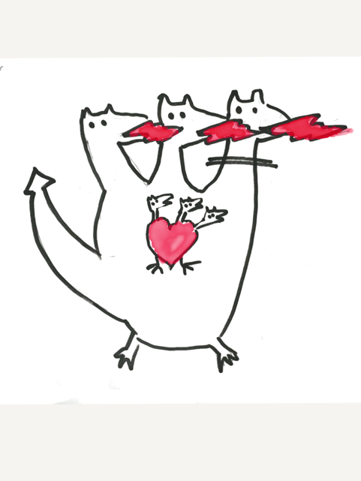
Откуда берутся недовольные пациенты?
- Мы ошибочно думаем, что должны верить на слово нашим пациентам, которые жалуются. Пациенты не врут, но склонны драматизировать, пытаясь вложить в претензии испытанный внутренний дискомфорт (субъектная причина). Именно он и является истинной причиной недовольства, а конкретные претензии чаще всего являются лишь внешним поводом для конфликта (объектная причина).

- Когда мы рубим одну объективную голову, то вырастает еще три субъектные:
- «не признали мои чувства»
- «я им не настольно дорог, как думал»
(нарушение уравнения справедливости)
- «и придраться не к чему»

Эффективные коммуникации сотрудников Al-Clinic
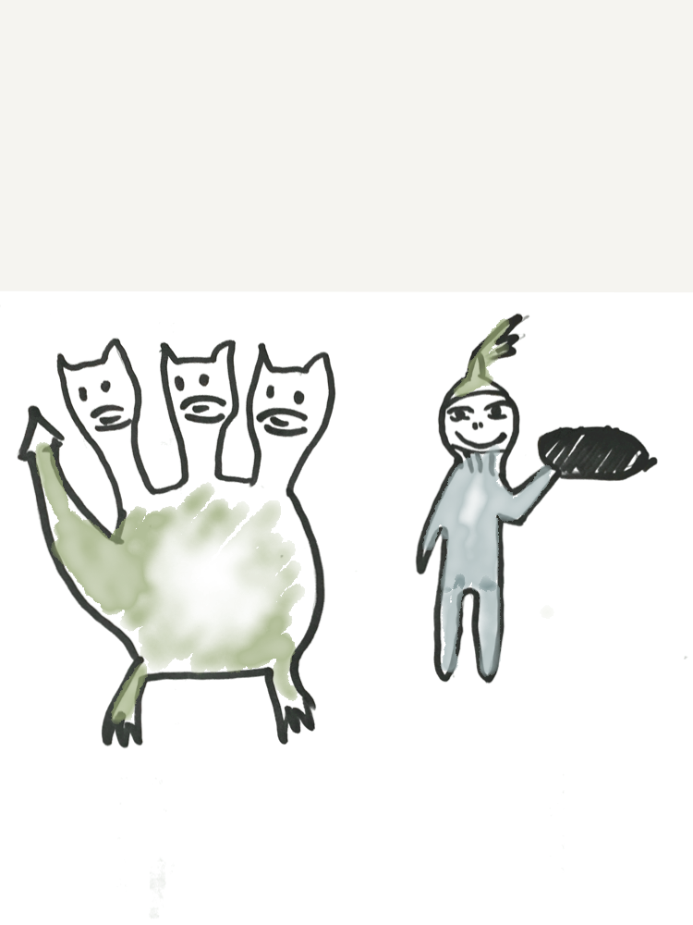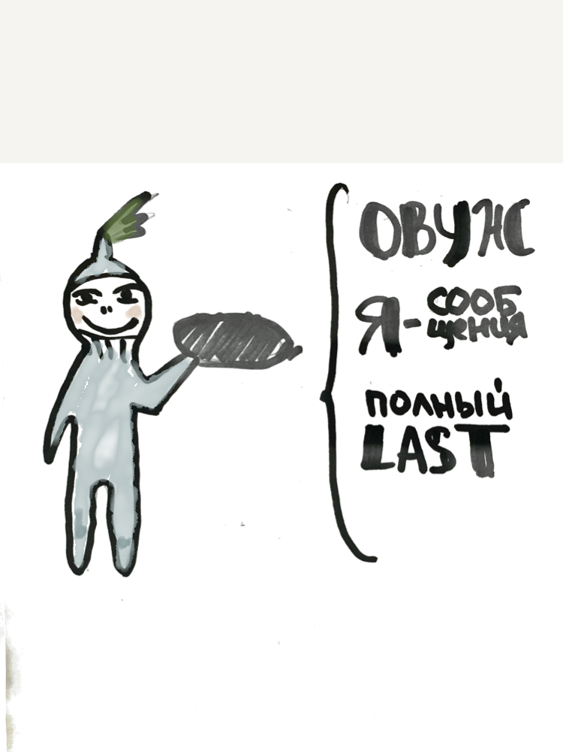
Сотрудники используют все возможности для эффективной коммуникации между собой и с пациентами. Для этого мы используем специальные техники психологии сервиса.

ОВУЖ - за 10 шагов до гостя

Сотрудники проверяют себя и друг друга соответствию правилу «ОВУЖ» - прямая осанка, скромные жесты (открытые и сохраняющие), улыбка узнавания, взгляд распорядителя

Рекомендации:

- Жестикулировать нельзя ниже пояса
- Жестикулировать нельзя широко, не более 15 градусов
- Нельзя нагибаться (прогибаться) более чем на 15 градусов - во время уборки и сервировки необходимо вытягивать руки
- Улыбка узнавания - естественная дружелюбная улыбка, которую мы дарим нашим давним приятелям и друзьям
- Взгляд распорядителя, «восьмерка»: центр - вниз влево по столам - вверх по лицам и глазам гостей - центр - вправо по столам - вверх по лицам и глазам гостей. Особо отмечаем и реагирует на ищущий взгляд гостя (взгляд-радар)
- Речь сотрудника должна быть поставлена, по принципу «стрелы»: четкое ударение (наконечник), крепкое древко (четкое произношение, фразы не разваливаются), оперение (мягкость тона).



Приветствие - 4 шага до гостя

Каждый сотрудник первый приветствует пациентов взглядом и улыбкой узнавания издалека (10 шагов), при подходе гостя в личное пространство (движение на встречу) сотрудник обязательно приветствует гостя: «Добрый день!», «Здравствуйте!»

Развернутое приветствие при работе с пациентом

Принцип проверки атмосферы VAK+D

Забота проявляется по принципу VAK + D:
- Визуально - не ярко ли гостю, не темно ли, не слепит ли солнце, не попадает ли в глаза что-то неприятное и неопрятное
- Аудиально - не громко ли, слышно ли гостю?
- Кинестетически - тепло или холодно? удобно ему или нет?
- Дигитально (цифрово) - подключился ли wifi? нужно ли зарядка?

Я-сообщения – уравнивание позиций



Во время работы сотрудники используют так называемые «Я-сообщения»:

Вы-сообщение | Я-сообщение

Проактивность в работе и коммуникациях
В нашей работе мы постоянно помним о базовом законе химии:
Более рыхлая структура принимает форму более жесткой структуры. Вода принимает всегда форму стакана и никогда наоборот.
Поэтому важно быть более организованным и структурированным, чем наши пациенты, чтобы они могли быть спокойными и расслабленными в нашем окружении. Это достигается не только с помощью следования разработанным чек-листам и использования технологии психологии сервиса, но и с помощью проактивности.
Проактивность означает нечто большее, чем просто активность. Оно означает, что, будучи людьми, мы несем ответственность за свою собственную жизнь. Наше поведение зависит от наших решений, а не от нашего окружения. Мы можем подчинять наши чувства нашим ценностям. Мы инициируем происходящее и несем за это ответственность.
Корнем слова «ответственность» является «ответ» – наш ответ на происходящие события. Высокоэффективные люди не уклоняются от ответственности. Они не объясняют свое поведение обстоятельствами и непростой ситуацией. Их поведение есть продукт их собственного сознательного выбора, базирующегося на ценностях, а не продукт окружающих условий, основанный на чувствах.
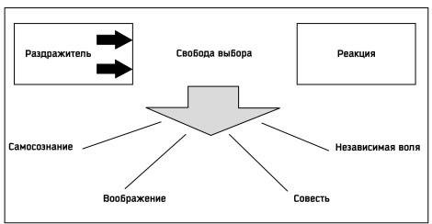
Способность подчинять импульсивную реакцию своим ценностям составляет сущность проактивной личности. Реактивные люди движимы чувствами, обстоятельствами, условиями и своим окружением. Проактивные люди движимы ценностями – тщательно отобранными и принятыми.
На проактивных людей также воздействуют внешние факторы: физические, социальные или психологические. Но их реакция на этот раздражитель, сознательная или нет, является выбором, основанным на ценностях.
Проактивный человек не дожидается внешнего раздражителя, чтобы отреагировать. Но предусмотривает и предугадывает события и действия других людей, проявляет инициативу.

Правило работы с претензиями L.A.S.T.
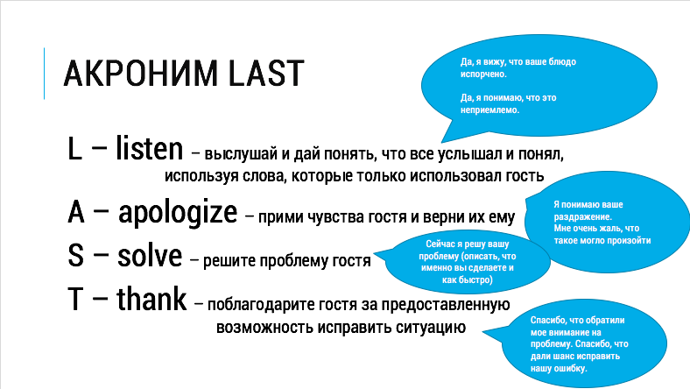
LAST – это аббревиатура, описывающая эффективную последовательность действий в конфликтных ситуацию и работой с претензиями:
- L – listen – выслушай и дай понять, что все услышал и понял, используя слова, которые только использовал клиент
- A – apologize – прими чувства клиента и верни их ему
- S – solve – решите проблему клиента
- T – thank – поблагодарите клиента за предоставленную возможность исправить ситуацию
LAST / ЭФФЕКТНЫЙ СПОСОБ
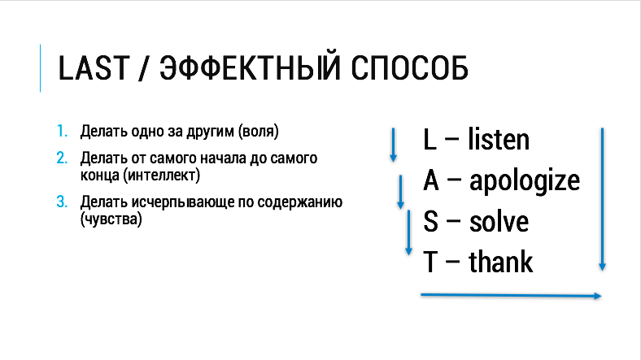
- Делать одно за другим (воля)
- Делать от самого начала до самого конца (интеллект)
- Делать исчерпывающе по содержанию (чувства)
LAST / ДЕФЕКТНЫЕ СПОСОБЫ

- Делать не по порядку
- Делать не с начала или не до самого конца (передавать супервайзеру, «теперь это его проблема»)
- Выполнять формально, не исчерпывающее по содержанию (чувства)

Словарик LAST
- Listen
- Да, я вижу, что…
- Я понимаю, что это неприемлемо
- Если я верно вас поняла, то вы хотите …
- Apologize
- Мне очень жаль, что
- Вы так расстроились
- Такое могло произойти
- Вам пришлось подождать
- Ваше настроение испорчено
  - Я понимаю
- Ваше расстройство
- Ваш гнев
- Ваше недовольство
- Solve
  - Я хочу предложить вам (и далее варианты)
  - Я могу предложить вам обслуживание у другого специалиста
  - Я могу предложить вам обслуживание в дугое удобное для вас время
  - буду рад исправить ситуацию и предложить вам комплимент от нашей клиники и от меня лично – чашку чая
  - Примите от меня и от клиники в качестве комплимента чай или кофе.

- Thank
  - Хочу поблагодарить вас за…
    - Ожидание
    - Ваше содействие
    - Ваше понимание
    - Ваше терпение
    - Урок
    - То, что не промолчали
    - Неравнодушие

Пирамида субъектности
Пирамида субъектности - базовый инструмент методологии, описывающий аспекты внутреннего мира человека.
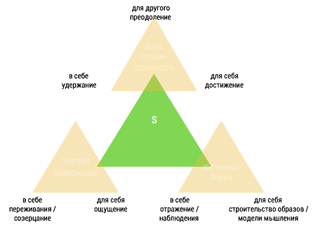

Составные | Аспекты |  | Описание
Чувства / Содержание | В себе | Созерцание / Переживание | Интуитивное чувственное познание, чувственное непосредственное познание
 | Для себя | Ощущение | Чувственное восприятие как результат воздействия внешних объектов
 | Для другого | Настроение | Чувственный настрой, который человек несет во вне и создает другим людям
Интеллект / Форма | В себе | Отражение / Наблюдение | Целенаправленное и планомерное восприятие явлений, результаты которого фиксируются наблюдателем
 | Для себя | Модели мышления / Образы | Построение мыслительных образов, стратегий и тактик
 | Для другого | Язык | Способность донести информацию до других людей вербально, невербально, письменно, в электронном виде
Воля / Организованность | В себе | Удержание | Способность человека удерживать направление деятельности и ее содержание вне зависимости от внешних обстоятельств, способность закреплять и оставлять за собой достигнутый результат. Статика
 | Для себя | Достижение | Способность достигать поставленных целей не смотря на желание остаться в комфортной ситуации. Динамика
 | Для другого | Преодоление | Способность преодолевать внешние и внутренние препятствия и решать различные затруднения на пути к поставленной цели

Почему работа в сервисе - особенная? Почему далеко не все люди могут работать в сервисе?
Потому что мы каждый день тренируем в себе «верхушки» пирамид: прежде всего нашу волю и организованность, а также настроение, язык и умение преодолевать убеждения о себе, своих способностях и возможностях.

В чем разница между объектов и субъектом? Субъекты воздействуют на объекты. Объекты - не обязательно неодушевленные предметы. Например, объектом может быть собака по отношению к хозяину и официант по отношению к гостю.

Базовый аспект, который отсутствует у объектов или слабо развит - это аспект воли, организованности. Умение человека удержать достигнутое, закрепить результат (вместо того, чтобы его достигнуть и упустить). Умение человека достигнуть видимого и конкретизированного оцифрованного результата (вместо лесного «делания», «имитации бурной деятельности», «создавать вид»). Умение и практика преодоления затруднений вместо зацикливания на них, избегания, попыток решения одним и тем же привычным и малоэффективным путем, отвлечения внимания собственного и коллектива от затруднения, игнорирование («у всех так»), смирения с ним («этого человека невозможно переделать").

Основные дефекты в пирамиде субъекта:

- Противоречие между аспектами (отсутствие самоопределения)
- Отсутствие барьеров и фильтров между составляющими (заметил - сделал один преждевременный вывод - высказал свое предположение)
- Ограниченность: рождение только одной эмоции, вывода или цели
- Распыление: слишком много переживаний, наблюдений, зацикленность на мелочах
- Незарождение и неосознанование переживаний, наблюдений и внутренней воли

Сотрудникам стоит обратить особое внимание на собственную организованность, аспект воли.
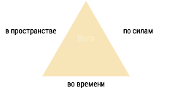
Воля, организованность проявляется в трех измерениях, в трех ресурсах самого человека и организации: в пространстве, во времени и по силам.

- Удержать пространство в должном состоянии, достигнуть поставленных целей с помощью управления пространством, преодолеть физические обстоятельства, уметь управлять пространством внутри заведения, снаружи и вокруг него
- Удержать и достигнуть поставленных целей во время, помогать людям распределять свое время
- Рассчитывать свои силы и силы своих сотрудников объективно, наращивать возможности сотрудников, растить себе замену, чтобы самому иметь возможность идти дальше

Внешний и внутренний цикл работы. Объектный и субъектные циклы

В методологии гостеприимства мы используем понятия внешний цикл обслуживания и внутренний цикл работы.

Внешний объектный цикл обслуживания - это то, что мы делаем для гостя и как мы это делаем. У официантов очень короткий цикл обслуживания, и в зависимости от концепции заведения, он занимает от 40 минут до 3-4 часов. Таких «циклов обслуживания столиков» у официантов в смену множество. У менеджера цикл обслуживания более длительный и занимает 1 смену, внутри может быть открыто несколько циклов приема и обработки банкетов или решения сервисных ситуаций с «проблемными столиками». У руководителей циклы более длительные, занимают месяц и состоят из выполнения управленческих и административных задач. Вне зависимости от того, чей именно цикл обслуживания мы рассматриваем, действия в нем состоят из ответа на простой вопрос: что мы делаем для гостя и как это должно быть выполнено?

Внутренний цикл работы - это набор причин и мотиваций, почему это важно делать для меня.

Объектный цикл захватывает людей и занимает их внимание от нескольких месяцев и до 2-2,5 лет. В этому моменту сотрудник уже досконально знает, что, что за чем и каким именно образом он должен делать. Действия становятся автоматическими и сознание направляется на внешние вещи: на коллег, на гостей, и не всегда сотрудник видит в них хорошие аспекты. Если в этот момент человеку не дать новый виток развития, то через некоторое время наступает эмоциональное выгорание: обесценивание своей работы, своих навыков, коллег и гостей.

Очень важно в корпоративной культуре заложить еще и внутренний, субъектный цикл работы, обратить внимание сотрудника во внутрь, на оттачивание субъектных аспектов.
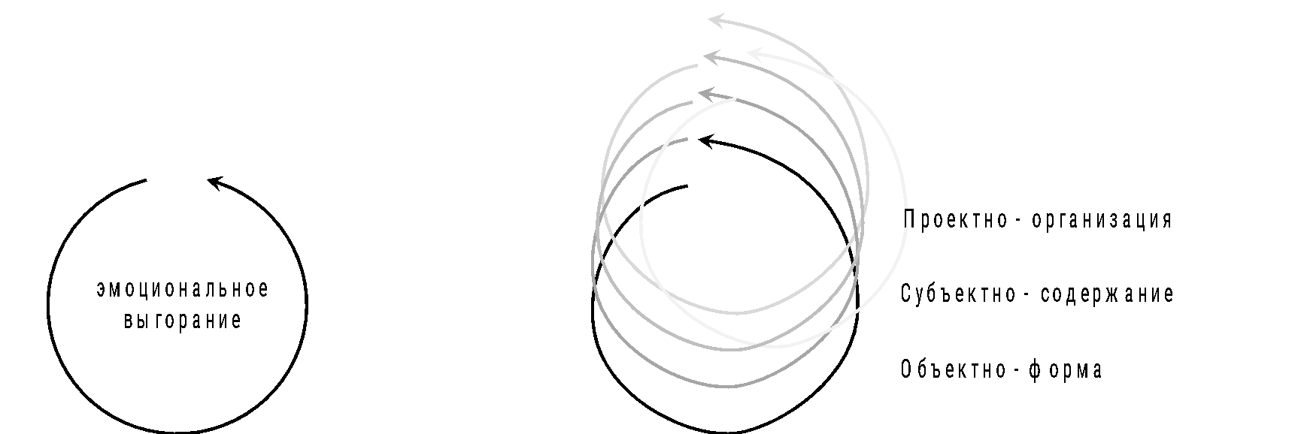

В качестве аналогии можно привести ленту Мебиуса - лента, в которой внутренняя сторона ленты становится внешней и снова внутренней, в отличие от кольца, где внутренняя сторона остается внутренней, а внешняя - внешней.

Дальнейшие методы, перечисленные в этой памятке - это методы перевода себя, команды и своих сотрудников из объектного цикла в субъектный.

Режимы и уровни. Лестницы и пирамиды

Методология гостеприимства базируется на организационной методологии. Методология - это наука о методах на стыке психологии и философии. Методология дает инструменты для самоанализа (рефлексии), дает методы для путешествия от внешнего, объектного уровня к внутреннему, субъектному уровню.

Ниже вы найдете перечисление критериальных рядов в виде лестниц, где нижние уровни обычно означают внешнюю объектную ориентацию, а верхние - внутреннюю, субъектную строну. Уровни не противоречат друг другу, чем выше вы понимаетесь по лестнице (критериальному ряду), тем больше нижележащих уровней вы способны удерживать и влиять на них.
Критериальные ряды - это практический инструмент для:

- Самоанализа, планирования и постановки перед собой целей
- Для обратной связи с сотрудниками и коллегами
- Планирования профессионального и карьерного роста

Ниже перечислены несколько критериальных рядов:

- Лестница хозяйствования - лестница профессионального роста в сфере гостеприимства.
- Лестница результатов - ожидаемые результаты
- Лестница профессионализма
- Лестница развития
- Лестница финансов
- Лестница бытия
- Лестница аспектов и влияния

Лестница хозяйствования
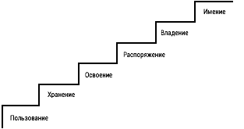

Пирамида логических уровней Роберта Дилтса

Модель логических уровней разработана американским психологом, одним из основателей НЛП, Робертом Дилтсом. По пирамиде логических уровней, как по полочкам, можно разложить и разобрать любую ситуацию, цель или явление в жизни человека: от внешнего окружения и желаемых результатов через действия, которые необходимо совершить, и навыки - к их ценностному значению, убеждениям самой личности, а также к ее самоидентификации и вкладу, которая она делает в большой мир

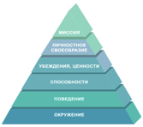
Модель логических уровней (с) ArtOfCoach

Каждый новый уровень включает в себя и оказывает влияние на все нижележащие уровни. Расшифровка каждого уровня:

- Окружение, результаты - это то, что окружает человека, то, что он хочет получить, чаще всего внешние, объектные вещи. Отвечает на вопрос: чего конкретно? сколько? где? с кем? какие? Что у меня есть? Что я имею?
- Действия и поведение - это то, что делает человек, чтобы достичь определенных результатов и создать желаемое окружение. Что я могу сделать для того, чтобы получить это? Каким должно быть мое поведение? Как именно я должен действовать? Что я делаю каждый день, чтобы иметь то, что имею? Что я могу делать каждый день, какие ключевые действия нужны, чтобы получит желаемый результат. Это ключевые действия, которые окажут наибольшее влияние на то, чтобы получить желаемый результат.
- Способности, навыки, стратегии - чему я могу научиться, чтобы действовать подобным образом? Какие свои способности я должен развивать и использовать? Какие стратегии будут наиболее эффективны в поведении для достижения наилучшего результата? Исходя из чего я делаю выбор, что делать каждый день? Почему я делаю то, что делаю? Исходя из какой стратегии я выбираю то, что я обычно выбираю?
- Ценности и убеждения - Что для меня по-настоящему важно в этих навыках? Что я получу ценного в своей жизни, если буду использовать эту стратегию? Почему я должен этому учиться? Что мне это даст? Во что я верю? Какие убеждения влияют на мой выбор стратегии? Обычно ответом на этот вопрос является одно, два, максимум три слова, отображающие главные ценности и приоритеты человека в жизни: свобода или стабильность, развитие или безопасность, радость или уверенность и т. п.
- Идентификация и личностная метафора - Тогда кем у меня есть возможность стать в этой ситуации или благодаря ей (помимо занимаемой должности)? Какова моя роль на самом деле? Кем я себя чувствую? Я как кто? Кто я такой? Каким я себя вижу? Если вам не нравится ваше восприятие самого себя, выберите любую другую вдохновляющую идентификацию, сравнение-метафору.
- Миссия и видение - Тогда, я как человек, занимающий подобную роль, такую позицию, какой вклад я делаю в окружающий меня мир и людей? Какое влияние у меня есть возможность оказать? Зачем я живу?

Как использовать модель логических уровней

Один из принципов системного анализа, «проблема обычно не может быть решена на том уровне, на котором она поставлена». Поэтому, чтобы ответить на волнующий вас вопрос, необходимо «копнуть» на уровень глубже. Другой закон гласит, что изменение на верхних уровнях приводит к изменениям на нижележащих уровнях. Например, если вам не устраивает ваше финансовое положение или окружение, нужно менять ваши действия. Если вы понимаете, что действуете неэффективно, необходимо пересмотреть ваш глобальные стратегии или навыки, которые, возможно, устарели. Если непонятно, как именно менять стратегию, необходимо разобраться со своими убеждениями, которые могут быть ограничивающими, или ценностями, которые необходимо пересмотреть. И так далее.

Инструкция по применению Пирамиды логических уровней для решения различных задач и постановки цели:

- Запишите задачу, максимально конкретизируйте ее
- Определите, на каком именно логическом уровне стоит эта задача? Касается ли она достижения определенного результата? Или касается приобретения нового навыка? Или, например, это задача связана с изменением вашей роли в коллективе или позиции на работе?
- Начните двигаться вверх по Пирамиде от определенного уровня в предыдущем пункте, задавая себе перечисленные выше вопросы и записывая ответы. Дойдите до самого верха, до 6 уровня, уровня Миссии и Видения.
- После этого спуститесь внизу по Пирамиде, отвечая на вопросы повторно и дополняя предыдущие ответы:
  - А кем тогда я еще могу стать, как человек, который делает такой вклад и оказывает подобное влияние?
  - Если я становлюсь подобным человеком, что для меня еще становится важным и ценным? Что еще более важного и ценного появляется в моей жизни?
  - Какие еще навыки я могу развить? Какие еще способности буду использовать? Какие стратегии поведения пробовать?
  - Тогда каким образом я буду действовать? Как может поменяться мое поведение?
  - Тогда к каким результатам я приду? Как поменяется мое окружение?

После завершения путешествия по Пирамиде запишите себе три самых простых и легких шага, которые вы можете сделать в самое ближайшее время для достижения поставленной в самом начале цели или для наилучшего разрешения озвученной в начале работы с пирамидой ситуации.

Структура эссе сотрудника по пирамиде логических уровней

  - Результат и окружение. Что является конкретным результатом моей работы? Чего от меня ожидают в качестве результата? Какое именно окружение в клинике я создаю? Как именно эти результаты можно измерить?
  - Какие ключевые действия я совершаю для того, чтобы обеспечить эти результаты? Что наиболее важно делать регулярно, на ежедневной основе? Как именно я делаю эти действия? О чем важно помнить, совершая эти действия?
  - Какие навыки и способности я в себе развиваю для наиболее эффективной работы? Какие стратегии я использую в управлении командой?
  - Почему для меня важно работать именно в Al Clinic? Что ценного в моей жизни дает моя работа? Какую ценность у меня есть возможность транслировать своим сотрудникам в ежедневном общении и совместной работе?
  - Если для меня важны эти ценности, то кем я становлюсь для моей команды, помимо моей официальной должности? Какую роль я еще исполняю? Какую позицию я занимаю для своей команды? Как я могу более подробно описать, что значит эта позиция?
  - Как именно моя роль влияет на мое ближайшее окружение? Что положительного из работы я могу привнести в жизнь моих близких и знакомых? Что я могу для них создать? Какое влияние я могу оказать на их жизни, как человек, который занимает определенную позицию (пункт 5) в нашей компании?

Режимы работы и настрой сотрудника

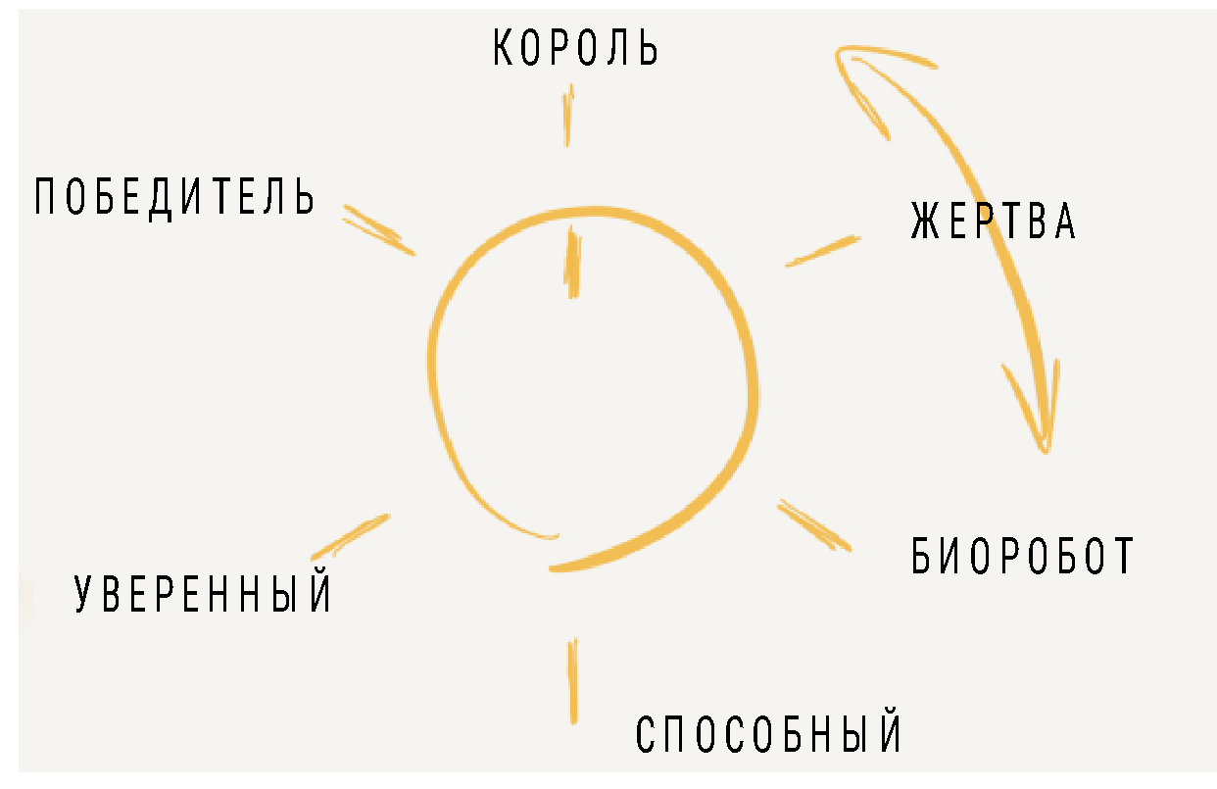

Режимы работы | Описание | Соответствие логическим уровням
король | человек, который способен влиять на сферу, отрасль | миссия и видение - на кого или на что я влияю в ближайшем окружении? через что я оказываю это влияние?
победитель | человек, который способен выстроить работу вне зависимости от занимаемой должности, географии и ситуации. носитель генома гостеприимства | идентификация - кем я становлюсь? какую роль играю?
уверенный | возможно, он пытался работать в других сферах, но жизнь возвращала его обратно в гостеприимство (смирившийся). уверенный - это человек, который возможно и пришел случайно в бизнес, но сам принял решение остаться и развиваться.  «гостеприимство - это мое дело, это моя профессия на всю жизнь, и я буду делать карьеру и учиться новому» | ценности и убеждения - - что важного и ценного в моей жизни появляется?
способный | выходит на работу для получения новых знаний и навыков, которые пригодятся в будущем на другой работе. учит языки, учит техники продаж, читает книги, набирается опыта в продажах, не хочет терять времени зря  «я не уверен, что буду работать дальше в гостеприимстве. зато сейчас я получу ценный опыт, который мне пригодится в будущем» | навыки и способности, стратегия - что я развиваю в себе для того, чтобы действовать наиболее эффективно?
биоробот | сосредоточен на физических действиях, на делании, иногда разводит «имитацию бурной деятельности», иногда не замечает, как пролетают смены  «я столько бегал, столько выходил смен, и так мало получил. я же исправил ошибку, почему они остались недовольны?» | действия и тактики - что я делаю для того, чтобы это получить?
жертва | зависит от окружающих его обстоятельств, оценивает себя по поведению других людей. ответственность за свое состояние перекладывает на других людей:  «пациенты наглеют, начальство слишком много от меня требует, страну развалили, не сезон, не мой день, день затмения, солнечная буря» | окружение / результаты - что я хочу получить? где? когда? с кем?

Введение в эмоциональный интеллект

Эмоциональный интеллект - это способность человека распознавать эмоции, свои и чужие, а также способность управлять своими эмоциями и влиять на эмоции другого человека. В свою очередь, эмоция - психическая реакция человека или животного разной выраженности и продолжительности на внешний раздражитель: ситуацию, объекты или другие субъекты. Эмоции следует отличать от чувств (то, что человек рождает сам, а не в ответ на что-то), ощущений (то, что человек создает сам для себя извне) и настроения (то, что человек несет другим людям).

Врожденная способность проявлять свои и понимать эмоции других людей в древности помогали людям адаптироваться в стае, находить общий язык с представителями других племен. Точно также дикие и одомашненные млекопитающие общаются и договариваются между собой путем проявления и считывания эмоций.

По модели Роберта Плутчика в базе лежит 8 защитных реакций:

Стимул | Понимание | Эмоция | Поведение | Эффект
Угроза | «Опасность» | Страх, ужас | Бегство | Самосохранение
Препятствие | «Враг» | Гнев, ярость | Нападение | Разрушение
Потенциальный партнер | «Хочу обладать» | Радость, экстаз | Ухаживание | Воспроизводство
Потеря значимого человека | «Заброшенность» | Печаль, горе | Призыв к помощи, воссоединение | Реинтеграция
Член группы | «Друг» | Принятие, доверие | Содействие | Присоединение
Отвратительный объект | «Отрава» | Отвращение, ненависть | Отталкивание | Отвержение
Новая территория | «Что там?» | Ожидание | Обследование, организация | Исследование
Неожиданный новый | «Что это?» | Удивление, настроенность | Остановка, тревога | Ориентация

Несмотря на то, что в современном мире люди заключают между собой договора, аргументируют свою позицию конкретными цифрами и организуют собрания и круглые столы для решения различных проблем, эмоции оказывают такое же огромное влияние на людей во всех аспектах жизни. Этим, в частности, обусловлена популярность эмоджи в виртуальном общении. Договор будет не соблюден, каким бы жестким он ни был, цифры будут подвергнуты скептицизму, а над спикером серьезной конференции могут надсмехаться, если человек не понимает эмоций других людей, не распознает и не управляет своими собственными эмоциями.

Распознавание эмоций гостей, умение распознавать собственные эмоции и управление ими критически важно для профессионалов сферы гостеприимства.

Важно помнить, это эмоции несут в себе сильную психическую энергию, которой возможно управлять. Традиционно эмоции относят к «хорошим» и «плохим» - тогда как они не могут быть таковыми, потому что зачастую человек не может регулировать вид проявляемой эмоции. Так, если вас толкнули на улице, вы кратко испытаете эмоцию злости или страха, даже если вас толкнули случайно или толкнул в шутку ваш знакомый.

Управлять возникшими эмоциями - это совсем другое дело. Человеческая психика очень подвижна и вместо того, чтобы сдаваться на волю эмоциями или убеждать себя не испытывать их вовсе, лучше практиковать «переработку» этой психической энергии в полезный продукт.
В теории эмоционального интеллекта выделяют базовые эмоции человека (7 базовых эмоций, американский психолог Кэрролл Изард), которые лежат в основе других более сложных переживаний:

- Удовольствие - радость
- Интерес - возбуждение
- Удивление - испуг
- Горе - страдание
- Гнев - ярость
- Страх - ужас
- Отвращение – омерзение
- Стыд – унижение

Эмоция | Как поддержать / нейтрализовать у гостя | Как использовать самому в работе
Удовольствие, радость | Разговор о желаниях (что хочет, может, последствия - вы можете), ускоренный темп речи, исключительность события, блюда, места, положительный контраст между ожиданиями и событиями. Жесты направленны вверх | Вдохновение и мотивация других
Интерес | Обращение внимания на детали, поиск нового на контрасте с известным (вы знаете, у нас тут используются…, тогда как везде). Привлечение внимание на один канал восприятия (почувствуйте вкус, послушайте как хрустит, посмотрите на…, попробуйте почувствовать послевкусие, запах), информация об источниках, технологиях и последствиях. Вопросительные интонации | Исследование и разработка деталей
Печаль | Вовлечение в разговор, в физическую активность | Исправление документации, спокойный поиск недоработок
Страх, беспокойство | Утилизируют информированием и планированием (что будет за чем сделано, ясные и конкретные шаги без обобщений максимально конкретно) и юмором, это снимает тревожность | Планирование, продумывание альтернативных планов
Отвращение | Сменить картинку!!! Искреннее раскаяние, сопереживание, полное переключение внимание на что-то другое приятное и хорошее: «Позвольте я вам прямо сейчас… принести другой салат (не тот, что заказывали)», пересадить в вип-зону или в руки дать в меню. И не говорить про предмет и ассоциации, который вызвал отвращение | Устранение нежелательного, мешающего
Злость | Печалью: опущенный вниз взгляд в одну точку, замедление речи, замирание тела, процедурные слова: сначала я…, потом…, повторение, я должен, необходимо, поэтому, причинно-следственные связи, жесты вниз, кивки головой, обобщения (всегда, все время) | Активные физические действия, достижение поставленных целей

Эти эмоции лежат в основе более сложных переживаний и чувств, отображенных в «Колесе эмоций» Плутчика:
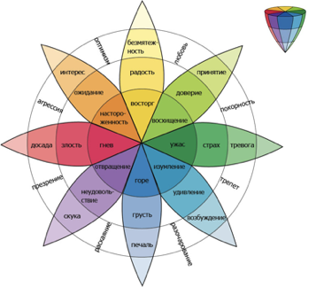

Теория комплементарных трансакций Эрика Берна
Согласно теории трансактного анализа, которую предложил и развил в начале прошлого века американский психотерапевт Эрик Берн, один и тот же человек, находясь в некоей определённой ситуации, может функционировать, исходя из одного из трёх эго-состояний, чётко отличимых одно от другого– Ребёнка, Взрослого или Родителя.
- Эго-состояние Родителя (Р) содержит установки и поведение, перенятые извне, в первую очередь — от родителей. Внешне они часто выражаются в предубеждениях, критическом и заботливом поведении по отношению к другим. Внутренне — переживаются как старые родительские назидания, которые продолжают влиять на нашего внутреннего Ребёнка.
- Эго-состояние Взрослого (В) не зависит от возраста личности. Оно ориентировано на восприятие текущей реальности и на получение объективной информации. Оно является организованным, хорошо приспособленным, находчивым и действует, изучая реальность, оценивая свои возможности и спокойно рассчитывая.
- Эго-состояние Ребёнка (Ре) содержит все побуждения, которые возникают у ребёнка естественным образом. Оно также содержит запись ранних детских переживаний, реакций и позиций в отношении себя и других. Оно выражается как «старое» (архаическое) поведение детства. Эго-состояние Ребёнка отвечает также за творческие проявления личности.
Трансакции – кирпичики наших отношений
Для того, чтобы анализировать наше вербальное или невербальное общение было проще, весь процесс взаимодействия между людьми Эрик Берн предложил разбить на элементарные кусочки – трансакции. Трансакция — это единица общения, которая состоит из стимула и реакции.Трансакция, как единица общения, описывает единичные взаимодействия между людьми с учетом трех эго-составляющих.
Согласно структурному анализу Берна, общение двух людей – это всегда контакт определенных состояний их Я.
Учитывая то, какие состояния нашего Я вовлечены в общение и как они взаимодействуют, трансакцию можно отнести к одному из трех типов:
- Дополняющая или комплиментарная
- Пересекающаяся или перекрестная
- Скрытая
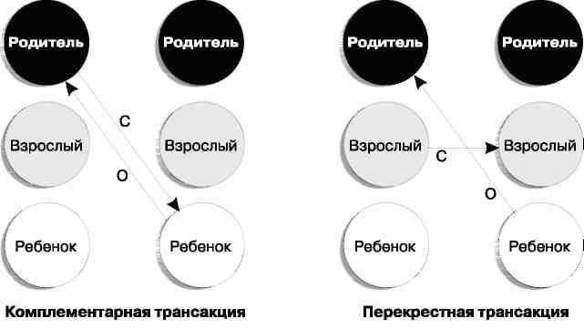
Дополняющие или комплиментарные трансакции
Дополняющими или комплиментарными Берн назвал трансакции, в которых стимулирующее воздействие исходящее от одного из собеседников дополняется соответствующей реакцией другого участника общения. При этом вектор стимула и вектор реакции совпадают.
Важно:Пока трансакция исполняется как дополняющая, она может развиваться неограниченное время, вне зависимости от её содержания, поскольку ситуация полностью устраивает обе стороны и не содержит почвы для конфликта.
Пересекающиеся или перекрестные трансакции
Если стрелки стимула и реакции пересекаются, то такие взаимодействия на языке трансактного анализа общения называются пересекающимися или перекрестными. Пересекающаяся трансакция возникает, когда в ответ на стимул одного из собеседников, направленный к одному эго-состоянию собеседника, последний реагирует от имени другого своего эго-состояния.
Пересекающиеся трансакции – один из самых вероятных источников межличностных конфликтов.
Важно: Пересекающиеся трансакции – признак нарушения в коммуникации и потенциального конфликта. Бурно протекая, такие конфликты, как правило, быстро затухают, но будут происходить до тех пор, пока не будет найдена и устранена их причина.
Скрытые трансакции
Более сложными по своему пониманию и структуре оказываются скрытые трансакции, когда люди говорят одно, а подразумевают другое или же вообще не подозревают о том, от имени какой из трех Эго-составляющих они в данный момент говорят. В таких трансакциях на разных уровнях участвуют сразу два или более Я-состояний. Исходная «посылка» в скрытой трансакции замаскирована под внешне нейтральный стимул, при этом реакция ожидается в виде скрытого сообщения.
Участвуя в скрытых трансакциях участники диалога передают информацию в неявной форме. При этом автор стимула рассчитывает повлиять на собеседника так, как тот этого не осознает. Скрытая трансакция исполняется на двух уровнях. Один из них – внешний, осознанный социальный уровень, в котором в общении участвуют два Взрослых собеседника. Второй – скрытый, психологический, в котором Ребёнок одного собеседника провоцируется одним из Я-состояний второго собеседника. Инициатива на скрытом уровне стимулирует Взрослый одного собеседника, но исход всегда определяет реакция Ребёнка другого.
Конечная задача трансактного анализа – научиться различать в какой позиции в любой момент времени находится Я. Распознать Я-состояние у окружающих достаточно просто, если обратить внимание на определенные слова и фразы, жесты, интонации, мимику.
Пребывая в состоянии «Родитель», человек любит произносить фразы-обязательства: «я должен», «мне нельзя» или критиковать и наставлять окружающих поучительным или угрожающим тоном: «я бы в твоем случае…», «я с этим покончу раз и навсегда», «не следует забывать, что…», «милый мой, это следует прекратить…». На невербальном уровне состояние «Родитель» проявляет себя руками, скрещенными на груди, в снисходительном поглаживании собеседника по плечу или голове, сокрушенном вздохе или покачивании головой, проступившими морщинками на лбу.
Состояние Ребёнка легко диагностируется по высказываниям, в которых преобладают чувства, опасения, пожелания: «я хочу», «меня это бесит», «ненавижу это», «… до фени». Невербально ребёнок проявляется в подрагивании губ, активной жестикуляции, пожимании плеч, потупившемся взоре, откровенных выражениях восторга.
Взрослый обозначает себя в окружении фразами «могу – не могу», «это целесообразно», «с моей точки зрения» и им подобными. Его жесты неторопливы и сдержанны, тон рассудителен.
Общение в радость

Идеи трансактного анализа Эрика Берна обретут для вас видимые и осязаемые очертания, когда будут подкреплены личным опытом. Внимательно наблюдая за вербальной и невербальной стороной поведения окружающих, со временем вы научитесь распознавать и диагностировать эго-состояния так же легко, как читать любимую книгу.
Вы научитесь общаться даже с теми людьми, которых избегали ранее и совершите одно неожиданное и приятное открытие: общение почти с любым человеком может доставить истинное удовольствие.
Стандарты обслуживания VIP клиентов AIClinic:
- Премиум класс оснащения персоналом и оборудованием. Клиенты данной категории должны быть информированы о высокой квалификации ваших врачей и о том, что вы работаете только на лучшем, современном оборудовании
- Постоянный личный “доступный” врач. Пациенты желают иметь возможность обратиться к своему врачу в любое время суток без посредников. Многих из них раздражает вмешательство координатора, администратора или иного представителя медучреждения. Они еще могут согласиться, что для передачи информации с ними будет общаться ассистент (медсестра) их врача.
- Строгая конфиденциальность Сохранение конфиденциальности, которая охватывает не только традиционную врачебную тайну, но и любую приватную информацию о пациенте или членах его семьи. Клиентам хотелось бы, чтобы они даже не встречались с другими клиентами при ожидании приема своего врача. (Кстати, некоторые частные медицинские учреждения в Швейцарии, Великобритании и Сингапуре обеспечивают следующий стандарт конфиденциальности:
- Пациент всегда ожидает врача в специально предоставленной комнате, а не общем фойе. В такую комнату он попадает через отдельный вход;
- Пациент имеет право вообще не называть свое настоящее имя;
- Пациента при транспортировке или перемещении по медучреждению их прикрывают ширмами или специальными накидками.
- Индивидуальный график приема лечащим врачом, который должен безукоризненно выполняться
VIP-пациенты практически не располагают свободным временем, поэтому для них очень важен индивидуальный график лечения.
VIP-пациенты не должны ожидать, пока в клинике разбираются с накладками в графике приема, даже если они вызваны недисциплинированностью таких же «ВИПов», как они.
- Психологическая поддержка во время лечения Это касается, прежде всего, сложных видов лечения, в т.ч. оперативных.
Поэтому многим элитным медицинским учреждениям стоит задуматься о найме штатного психолога.
- Полное информирование о ходе лечения и состоянии здоровья
Пациенты категории VIP считают, что за свои деньги, прежде всего, они должны знать «всю правду» о состоянии своего здоровья и эффективности лечения.
- При возникновении вопросов от VIP-пациентов, которые не могут быть решены на уровне администраторов или врачей, сразу же подключается главный врач, что способствует быстрому и компетентному разрешению всех проблем. Фокус в деятельности персонала направлен на предупреждение проблем, нежели устранение их последствий.
- Узнайте о пациенте все, что поможет сделать его пребывание в клинике “как дома”. Запишите это в карте, чтобы помнить.
- День рождения - за неделю администратор согласует с руководством подарок (корзина уходовой косметики, процедура, скидка на следующий курс процедур в виде сертификата, обязательно личные поздравления от владельца клиники и главного врача)
- Любимые чай, кофе, печенье или конфеты, которые заготавливаются специально перед приходом пациента
- Услуга “консультация звездного хирурга”. Чтобы пациент мог выбрать и такой вариант за отдельную плату. Например, можно договориться с известным израильским или московским хирургом, который работает со звездами. Чтобы выслав ему фото, потом по скайпу получить для пациента рекомендации, которые вы воплотите в вашей клинике (приятно получить “звездную” консультацию, а реализовать ее за приемлемую сумму в Алматы у вас). Пациент потом будет всем радостно рассказывать, что его внешностью занимался пластический хирург Аллы Пугачевой!)
- Заранее узнавайте у пациента, и записывайте в карту о важных предстоящих мероприятиях. “Мы знаем вашу занятость и хотим вам предложить перед событием Xxx записать вас на уходовую процедуру, чтобы вы сияли в важный для вас день”
- Закупите для них удобные, прочные, одноразовые тапочки, вместо бахил (проверьте их на себе)
- Будьте в курсе семейных событий. Предлагайте консультации. Например родила сноха, деликатно предложите подтяжку влагалища. Было кесарево - шлифовку рубца. Или услуга “Подготовка Невесты” - курс процедур, благодаря которому невеста будет чувствовать себя на высоте.
- Делать “семейные” или “дружеские” пакеты услуг: “Семейная блефаропластика скидка …% (муж/жена, сестры, апашки”, “Делаем грудь с лучшими подругами - скидка …%”
- Всегда предоставляйте пациенту акт выполненных работ!
!!! Врач всегда должен сам, не дожидаясь звонка пациента, сделать контрольный звонок, выяснить физическое самочувствие и душевный настрой после проведенной процедуры или операции.
Задача клиники активно заботиться о пациентах, тактично добывать информацию о их жизни, чтобы заранее позаботиться о решении их эстетических проблем!
Вовремя подарить подарки и предложить то, о чем пациент только задумался!)

Правила для пациентов.
1.Записываясь на приём в Клинику, пациент соглашается с Правилами поведения в Клинике.
2. В целях обеспечения безопасности пациентов в Клинике ведется видеонаблюдение.
3. Клиент может посещать Клинику и медицинские кабинеты только в соответствии с установленным графиком их работы.
4. Клиент обязан собдюдать требования пожарной безопасности. Курить на территории Клиники запрещено.
5. Бережно относиться к имуществу Клиники.
6. Соблюдать чистоту и тишину в помещении Клиники.
7. Соблюдать санитарно–эпидемиологический режим Клиники: при входе в Клинику надевать бахилы, снимать верхнюю одежду, при наличии простудных заболеваний - надевать маску. Маски и бахилы находятся в холле.
8. Проявлять в общении с медицинскими работниками вежливость, уважение, доброжелательность.
9. Проявлять доброжелательное и вежливое отношение к другим клиентам, соблюдать очерёдность, соблюдать правила, уважать права других клиентов и работников Клиники.
10.Если клиент опоздал два раза более чем на 15 минут, Клиника имеет право отказать ему в обслуживании.
11.Клиника имеет право отказать клиенту в обслуживании, если он себя ведет не адекватно или неуважительно - грубит, оскорбляет, повышает голос.
12. Клиент имеет право поменять врача.
13. Если клиент обошел всех врачей нашей клиники и остался недоволен, то Клиника оставляет за собой право отказать ему в обслуживании.
14. Клиент должен с пониманием относиться к ожиданию приема к врачу, так как врач никогда умышленно не затягивает прием. Все случаи индивидуальны и требую тразных временных затрат.
15. Клиент имеет право написать жалобу на врача, если врач опаздывает, грубит, ведет себя невежливо.
16. Запрещено заходить клиентам, не назначенным на операции, в операционный блок.
17. Запрещено заходить в клинику с животными.
18. Клиент обязан вовремя приезжать на прием к врачу. Обязательно предупреждать о невозможности явки по уважительной причине - не позднее, чем за один час до назначенного приема.
19. Если клиент отменяет свою запись более трех раз, то Клиника оставляет за собой право отказать ему в обслуживании.
20. Администрация не несет ответственности за малолетних детей оставленных без присмотра родителей на территории Клиники. Рекомендуем брать с собой для этого няню или другое сопровождающее детей лицо.
21. Запрещается доступ в Клинику лицам в состоянии алкогольного или наркотического опьянения, с агрессивным поведением, имеющим внешний вид, не отвечающий санитарно-гигиеническим требованиям.
22. Запрещено выносить из Клиники без официального разрешения документы, полученные для ознакомления; изымать результаты обследования из медицинской карты, информацию со стендов. Медицинская карта пациента является собственностью Клиники и хранится в Клинике.
23. Запрещено размещать на территории Клиники объявления без разрешения администрации Клиники.
24. Запрещено производить фото - и видеосъемку без предварительного разрешения администрации Клиники.
25. Оплата в Клинике производится наличным расчетом, только в национальной валюте РК и картами Виза и Мастер.
26. Клиника не работает картами Американ-Экспресс.

Коммерческая и медицинская тайна
Врачебная (медицинская) тайна - это вся информация, которую медик получает в процессе лечения пациента и не может передавать третьим лицам.
- факт обращения в медицинскую организацию
- состояние здоровья
- диагнозы и прогнозы
- любые другие сведения сообщенные пациентом и выявленные в ходе обследования и лечения (статья 95 Кодекса Республики Казахстан «О ЗДОРОВЬЕ НАРОДА И СИСТЕМЕ ЗДРАВООХРАНЕНИЯ»)
Медицинские работники обязаны сохранять в тайне информацию о пациенте, которая стала им известна в ходе его обследования и лечения.
Неразглашение медицинской тайны в общем случае - это норма. Однако существуют обстоятельства, при которых информация может быть передана третьим лицам. К ним относятся следующие случаи:
- Возраст пациента менее 15 лет. В этом случае информация о состоянии его здоровья передается родителям или законным представителям.
- Недееспособность. Пациент не может выразить свою волю в связи с физическим или психическим состоянием.
- Существует серьезная угроза распространения инфекционного заболевания
- Расследование несчастных случаев на производстве или в учебном заведении.
- Передача информации о нанесении телесных повреждений в правоохранительные органы.
- С письменного согласия - для научных исследований.
- Обмен сведениями между лечебными учреждениями.
- Контроль качества оказываемой помощи.
- По запросу правоохранительных органов.
Наиболее важная мера, направленная на сохранение в тайне сведений о пациенте, — это возложение на определенных лиц обязанности не раскрывать такую информацию. Сохранять врачебную тайну должны лица, которым она стала известна при выполнении служебных обязанностей :
- врачи;
- средний медперсонал;
- санитарки;
- сотрудники регистратуры;
За разглашение конфиденциальных сведений перечисленные лица могут быть привлечены к следующим видам ответственности:
- Дисциплинарной — заключающейся в объявлении замечания или выговора по месту работы. В наиболее серьезных случаях виновный сотрудник может быть уволен.
- Гражданско-правовой — заключающейся в денежной компенсации материального и морального вреда, причиненного пациенту.
- Административной — установленной ст. 79 КОАП РК и предусматривающей наложение штрафных санкций в размере 200 МРП. На должностное лицо (например, руководителя медицинской организации) может быть наложен штраф в размере 500 МРП.
- Уголовной — установленной ст. 321 УК РК (Разглашение медицинским работником без профессиональной или служебной необходимости сведений о заболевании или результатах медицинского освидетельствования пациента). Максимально возможное наказание — лишение свободы сроком до 4 лет.
Коммерческая тайна - это информация, определяемая и охраняемая компанией, свободный доступ на законном основании к которой имеет ограниченный круг лиц, разглашение, получение, использование которой может нанести ущерб его интересам.
Основные признаки коммерческой тайны:
- это сведения, связанные с деятельностью предпринимателя;
- она имеет действительную или потенциальную ценность, в силу ее неизвестности третьим лицам;
- разглашение ее может нанести ущерб интересам предпринимателя;
- к ней нет свободного доступа;
- обладатель информации принимает меры к охране ее конфиденциальности;
- предприниматель сам определяет состав и объем сведений, составляющих коммерческую тайну
К коммерческой тайне в компании относятся:

- технология, методы и протоколы лечения
- способы управления предприятием
- сведения о финансах предприятия, сведения о заработной плате сотрудников
- заключенных и планируемых сделках
- сведения о поставщиках и подрядчиках
- сведения, изложенные в бухгалтерской и налоговой отчетности
- сведения, содержащиеся в учредительном договоре юридического лица.

Виды внутренней документации и шаблоны
Перечень документов и график документооборота (может быть дополнен другими документами)
№ п/п | Наименование документа | Лицо, составляющее документ | Лицо, подписыв. документ | Лицо, получающее документ | Кол-во экз-в | Период составления | Срок сдачи в бухгалтерию
Внутренние документы клиники
 | Приказ | Директор | Директор | Руководители подразделений
 | Распоряжение | Руководители подразделений | Директор | Сотрудники
 | Решение | Директор, руководители | Директор | Сотрудники
 | Служебная записка | Сотрудники всех уровней | Руководитель подразделения | Сотрудник любого уровня
 | Докладная | Сотруники всех уровней | Руководитель подразделения | Директор
 | Объяснительная | Сотрудники всех уровней | Руководиль подразделения | Директор
Документы по движению ТМЦ
1 | Накладные на внутреннее перемещение ТМЦ | Руководители подразделений | Руководители подразделений | Бухгалтер |  | В момент передачи ТМЦ | На следующий день до 11.00
2 | Акты на списание ТМЦ | Руководители подразделений | Руководители подразделений | Бухгалтер |  | Ежедневно в 12.00 и 17.30 | На следующий день до 11.00
Документы по поступлению ТМЦ
1 | Счета на оплату | поставщик
2 | Накладные на поступление ТМЦ | поставщик
3 | Акты выполненных работ и услуг | поставщик
Документы по кассовым операциям
1 | Z-отчет | Администратор | Администратор |  |  | ежедневно при закрытии смены | В 9.00 на следующий день
2 | Объяснительные записки по недостаче, излишкам денежных средств | Администратор | Руководитель подразделений |  |  | ежедневно при закрытии смены | В 9.00 на следующий день
3 | Отчет кассира | Администратор | Руководитель подразделений |  |  | ежедневно при закрытии смены | В 9.00 на следующий день
Документы по начислению заработной платы
1 | Табель учета рабочего времени | Старший администратор | директор | Бухгалтер по заработной плате |  | ежедневно | 2 числа каждого месяца
2 | Сводная ведомость по начислению заработной платы | Бухгалтер | директор | Бухгалтер |  | ежемесячно | 9 числа каждого месяца
3 | Ведомость на выплату заработной платы | Бухгалтер | директор | Бухгалтер |  | ежемесячно | 10 числа каждого месяца
4 | Изменения в штатном расписании | Старший администратор | директор | Бухгалтер
Документы по инвентарицзации
1 | Приказ на инвентаризацию | Старший администратор | директор | Бухгалтер |  | ежемесячно  29, 30, 31 | после ознакомления с приказом всех членов комиссии
2 | Инвентаризационная ведомость | Старший администратор | директор |  |  |  | В день инвентаризации
3 | Сличительная ведомость | Старший администратор | главный бухгалтер | директор |  |  | В течении 3 дней после проведения инвентаризации

Кадровая документация
Существует следующий перечень документов по персоналу:
- личные дела сотрудников,
  - личные карточки (форма Т-2),
  - медицинские книжки,
  - приказы по кадровым вопросам,
  - график отпусков,
  - штатное расписание с учетом вакансий,
  - табели учета рабочего времени,
  - трудовые договоры (контракты),
  - график аттестации сотрудников,
  - должностные инструкции сотрудников,
  - правила внутреннего распорядка
  - журналы регистрации трудовых и медицинских книжек, пропусков, выданных справок;
  - журнал инструктажа по технике безопасности.
  - журнал инструктажа по правилам пожарной безопасности.

Описание кадровой документации:

- Личное дело сотрудника – содержит полную информацию о сотруднике и его трудовой деятельности. На каждого сотрудника заводится отдельная папка. В личное дело заносится информация о прохождении собеседования, испытательный срок, зачисление сотрудника в штат, анкета, копии документов об образовании, характеристики, рекомендательные письма с предыдущих мест работы, результаты тестирования. В дальнейшем туда вносятся сведения об обучении, копии приказов о премиях и взысканиях. Личное дело оформляется после издания приказа о приеме на работу.
- Личные карточка (форма Т-2) – это единый документ на четырех страницах, в котором содержатся – паспортные данные, трудовая книжка, военный билет, документ об образовании, свидетельство пенсионного страхования, ИИН, копии свидетельств о рождении детей, фотография. Личная карточка сотрудника хранится в предприятии 5 лет, потом передается в государственный архив. Используется личная карточка для восстановления сведений о трудовой деятельности работников.
- Медицинская книжка – обязательно должны быть фотография владельца, фамилия, печать медицинского учреждения, имеющего право на выдачу медицинских книжек.
- Приказы по кадровым вопросам – нумеруются, оформляются на бланках организации.
- “Принять”, “Перевести”, “Уволить”.
- График отпусков – составляется в начале календарного года на том основании, что по действующему законодательству работник имеет право на ежегодный отпуск.
- Штатное расписание (учетом вакансий) – содержит информацию о количестве подразделений, числе и наименовании должностей, ставках заработной платы, персональных надбавках. Штатное расписание — это организационно-распорядительный документ, в котором отражается структура организации, содержится перечень должностей с указанием их количества и размеров должностных окладов. Утверждается собственником или собранием учредителей.
- Но в штатное расписание можно включить и новые наименования. При внесении изменений в штатное расписание издается приказ.
- На основании регламента работы предприятия, ТК РФ (40часов в неделю) составляем графики работы персонала и получаем необходимое количество штатных единиц. От себя могу сказать, что плавающие графики выгоднее, но это вы должны проверить и определить сами.
- Табель учета рабочего времени – документ, на основании которого делается расчет заработной платы.
- Для линейного персонала рабочее время нужно учитывать как суммарный учет рабочего времени (СУРВ) с заранее составленным графиком выхода на следующий месяц. Прописать это в договоре.
- Для другого персонала – пятидневка с двумя выходными и ненормированный рабочий день.
- Трудовые Договоры – это соглашение между работником и администрацией, должен иметь реквизиты обеих сторон, закрепляется печатью предприятия и подписями руководителя и работника.
- Должностная инструкция – содержит основные требования, предъявляемые к должности.
- Это нормативный документ, в котором расписаны функции, права и обязанности работника, определена его ответственность. Должностная инструкция является основой для заключения трудового договора. Должностная инструкция разрабатывается и утверждается руководителем предприятия, с включением в документ максимального количества практической информации, согласовывается с юристом и доводится до работника под расписку.
- Должностные инструкции составляются на каждого сотрудника согласно штатному расписанию подразделения, включая вакантные должности.
- Ответственным за разработку является руководитель.
- Правила внутреннего распорядка – организационно-распорядительный документ, регламентирующий порядок приема, перевода и увольнения рабочих и служащих, основные обязанности рабочих и служащих, основные обязанности администрации, рабочее время и его использование, поощрения за успехи в работе, взыскания за нарушения трудовой дисциплины, режим и организацию работы.
- Журнал регистрации – регистрируются медицинские книжки, пропуска, справки, учет приказов по персоналу. Журналы регистрации обязательно должны вестись и храниться в организации. Сдаются в государственный архив
- Журнал инструктажа по технике безопасности – инструктаж вводный при приеме на работу, очередной – через 6 месяцев, незапланированный – при вводе нового оборудования. Проводится директором, число, подпись работника.
- Журнал инструктажа по правилам пожарной безопасности – проводится инструктором по пож. безопасности. Они выдают корочку инструктора административному лицу из штата предприятия (может быть менеджер или управляющий), который при приеме на работу и проводит инструктаж с работником. Число, подпись.

Памятка к медицинской книжке
 | Название анализа | Периодичность
1 | Флюорография | 1 раз в год
2 | Терапевт | 1 раз в год
3 | КВД | 1 раз в полгода
4 | Бак анализ | 1 раз при новом трудоустройстве
5 | Аттестация | 1 раз в два года
6 | Гельминтозы | 1 раз в год
7 | Брюшной тиф | 1 раз при новом трудоустройстве
8 | Прививка от дифтерии | 1 раз в 10 лет
9 | Прививка от кори | 1 раз в 35 лет

И другие анализы согласно Приказам
Внимание!
Бак анализ и анализ на брюшной тиф при переходе на новое место работы нужно делать заново, если разрыв в стаже более 2-х недель. Их можно сделать в СЭС или в медицинском центре.

Правила оформления распорядительных и иных документов

№ п/п | Содержание Правил
1 | Приказ. Когда издается Приказ? Образец Приказа
2 | Распоряжение. Когда издается Распоряжение? Образец Распоряжения
3 | Решение. Когда издается Решение? Образец Решения
4 | Служебная записка. В каких случаях требуется оформление Служебной записки? Образец Служебной записки
5 | Докладная. В каких случаях требуется оформление Докладной? Образец Докладной
6 | Объяснительная. В каких случаях требуется написание Объяснительной? Образец Объяснительной

КОГДА ИЗДАЕТСЯ ПРИКАЗ?
Приказ – правовой акт, издаваемый руководителем предприятия (директором) в целях разрешения основных и оперативных задач, стоящих перед данным предприятием. В приказе отражаются наиболее важные вопросы, связанные с основной деятельностью предприятия.

Цель издания приказа – решение конкретной задачи, стоящей перед организацией. Приказом утверждаются локальные нормативные акты, номенклатуры, перечни (например, перечень лиц, имеющих право пользоваться мобильной связью, с указанием лимитов для каждой должности), планы развития, прайс-листы, отчеты, организационные структуры и штатные расписания, учетная политика предприятия, типовые формы документов.

Образец приказа
Приказ №
О назначении ответственного за получение, хранение и использование медицинских препаратов
ПРИКАЗЫВАЮ:
- Назначить ответственным за организацию получения, хранения и использования медицинских препаратов ___________________ (должность работника Ф.И.О.)

Приказываю: Директор подпись печать Ф.И.О
Ознакомлены:

Дата ФИО должность подпись

КОГДА ИЗДАЕТСЯ РАСПОРЯЖЕНИЕ?

Распоряжение– правовой акт или документ компании, издаваемый руководителем первого уровня по оперативным и текущим вопросам деятельности организации.
Распоряжение, в отличие от приказа, издается с целью решения отдельных (узких, конкретных) вопросов, которые необходимы для претворения в жизнь определенных задач предприятия. Например: если приказом был утвержден план ремонта (т.е. определены основные этапы, сроки процесса модернизации предприятия), то в распоряжении решается вопрос о подготовке отдельных кабинетов. То есть это отдельный вопрос в рамках общей задачи модернизации предприятия.
Распоряжение, как правило, касается узкого круга работников и не является документом длительного действия.
Распоряжение может издаваться по таким вопросам, как предоставление копий документов (например, договоров, счетов-фактур, товарных накладных и др.), предоставление и согласование графика отпусков, отчетных материалов и т.д.
Распоряжение может быть подготовлено также по вопросам, связанным с организацией исполнения приказов, инструкций и других актов данного органа и вышестоящих органов управления.
Внимание! Подготовленное распоряжения руководителем первого звена ИС, обязательно должно быть утверждено и согласовано с первым руководителем компании.
Образец Распоряжения руководителя департамента - вставить реальный документ
(подпись директора и печать компании)
____________________________________
^{(ф.и.о Ген.директора)}

«___»_____________20___г
Распоряжение №1

Подразделение:
Руководитель подразделения:
Тема:
Суть распоряжения: что, кто, в какие сроки итп + табличные данные при необходимости
Распоряжаюсь: Должность и ФИО издающего распоряжение ______________________ (подспись)
Ознакомлены:
Должности и ФИО __________________________

КАК НАПИСАТЬ СЛУЖЕБНУЮ ЗАПИСКУ?
Служебная записка — это информационно-справочный документ, инструмент деловой переписки.
Составляется служебная записка с целью освещения каких-либо деловых вопросов, касающихся работы отдела или конкретного работника, решение которых зависит от другого структурного подразделения организации либо сотрудника.
Написание служебных записок, в отличие от докладных записок, осуществляется между структурными подразделениями либо сотрудниками равнозначного должностного статуса, которые не находятся в прямом подчинении.
Служебная записка должна содержать следующие обязательные разделы и реквизиты:
- наименование документа – Служебная записка;
- дата составления и номер;
- в строке «От кого» указывается должность и ФИО составителя служебной записки
- тема служебной записки - говорит о предмете служебной записки;
- по строке «Кому» указывается, кому адресована (должность, фамилия, имя, отчество в дательном падеже) служебка;
- В строке «Копия» ставится лицо которому также необходимо быть информированным о теме служебной записки
- текст документа – сначала идет описание сложившейся ситуации, причины возникновения и обсуждения данной темы, затем какая-то конкретная просьба или принятое решение в ареале полномочий составителя служебки;
- должность составителя, подпись и расшифровка подписи – фамилия, имя, отчество автора.

Образец служебной записки на приобретение оборудования в тренинговый зал - вставить реальный документ
Служебная записка

Дата:
От кого:
Кому:
Копия:
Тема: Оснащение тренингового зала

Причина: В связи с открытием тренингового обучающего центра помещение необходимо оснастить необходимыми предметами и оборудованием для целей обучения и проведения результативных тренинговых программ.

Решение или просьба:

Требуется закупить следующие предметы и оборудование:
1) стулья в количестве 15 штук. Примерная стоимость: 2500 тг в Zetа
2) проектор – 1 шт. Примерная стоимость нового: от 180000 тг
3) флип-чарт-1 шт. Примерная стоимость : от 25000тг
4) колонки для звука. Примерная стоимость:от 10000 тг
5) видеокамера . Примерная стоимость: от 70000 тг
6) канц.товары: маркеры, листы для флипчата, ручки, простые карандаши, бумага для ксерокса, стаканчик-органайзер 2 шт. Примерная общ.стоимость: около 12000 тг

Мин.стоимость затрат составит: 334500 тг.

Прошу вас выделить средства либо запланировать вышеперчисленные расходы, а также дать поручение на осуществление закупа вышеперечисленного.

Подпись__________________________

Как написать докладную записку?

Докладная записка – это информационно-справочный документ, который содержит изложение какого-то вопроса, а также определенные выводы и предложения.Цель написания докладной записки – информировать руководство о сложившейся ситуации и побудить к принятию определенного решения. В некоторых случаях докладная может носить просто информационный характер, т.е. информировать о выполнении распоряжения, завершении или ходе выполнения работ, задач. Данный документ может составляться как по собственной инициативе автора, так и по указанию руководства.

Докладная записка может быть внутренней либо внешней. Внутренняя составляется на имя руководителя структурного подразделения либо организации (в порядке прямого подчинения), внешняя – на имя руководителя вышестоящей инстанции.
По своей сути и форме докладная записка напоминает служебную записку. Отличие между ними в том, что докладные записки направляются от нижестоящего должностного лица вышестоящему, а служебные - от сотрудника либо руководителя одного структурного подразделения работнику равнозначного должностного статуса другого подразделения.

Бланк докладной записки содержит следующие реквизиты:
- наименование документа – Докладная записка;
- дата составления и номер;
- в строке «От кого» указывается должность и ФИО составителя докладной
- тема служебной записки - говорит о предмете докладной записки;
- по строке «Кому» указывается, кому адресована (должность, фамилия, имя, отчество в дательном падеже) докладная записка;
- В строке «Копия» ставится лицо которому также необходимо быть информированным о теме докладной записки
- текст документа – начинается со слов «О …», «Касательно …»;
- текст записки - обычно он состоит из двух частей: в первой описывается сложившаяся ситуация, во второй излагаются предложения, просьбы, делаются конкретные выводы;
- возникновения и обсуждения данной темы, затем какая-то конкретная просьба или принятое решение в ареале полномочий составителя докладной;
- должность составителя, подпись и расшифровка подписи – фамилия, имя, отчество автора.
Образец Докладной
ДОКЛАДНАЯ

Дата: 07.06.16
От кого:
Кому:
Копия:
Тема:

Причина:
Прошу уволить ФИО, должность за неоднократное невыполнение трудовых обязаностей, опоздание на работу и использование рабочего времени в личных целях (разговор по телефону).

Прилагаю объснительные записки от ФИО.

Подпись__________________________

Как пишется объяснительная записка?
Объяснительная записка – это особая форма делового документа, применяемая в случаях, когда необходима всесторонняя оценка сложившейся ситуации, для чего и берутся объяснения с участников инцидента. Важно понимать, что объяснительная записка — это не то же самое, что докладная или заявление. Вы ничего не заявляете, не просите руководство рассмотреть какую-то спорную ситуацию, не делаете выводов, а просто отражаете случившееся.
Примерами случаев, когда от вас может потребоваться написание объяснительной записки, могут служить опоздание, прогул, невыполнение задания или нарушение сроков его выполнения и т. п.
И основным правилом будет то, что при составлении объяснительной применяются типовые правила деловой переписки:
- деловой стиль изложения, отсутствие ненормативной, просторечной лексики;
- краткость изложения, достоверность излагаемой информации;
- документ пишется от первого лица, предложения выстраиваются логично, последовательно, в хронологическом порядке;
- в конце обязательно проставляются личная подпись и дата написания.
Образец объяснительной
________________________
(наименование работодателя)
адрес: _________________________________
от _____________________________________
(Ф.И.О. работника, должность, структурное подразделение)
адрес: ________________________________,
телефон: ____________,
адрес электронной почты: _______________

Объяснительная записка об отсутствии на рабочем месте

"___"_________ _____ г. с ____ часов ____ минут по ____ часов ___ минут я отсутствовал(а) на рабочем месте (или опоздал(а) по следующей причине: _____________________________ ____________________________________________.

Приложение: документы, подтверждающие уважительность причин отсутствия на рабочем месте (если имеются).

Приложение:
1. Документы, подтверждающие уважительность причины отсутствия на рабочем
месте (при наличии).

"___"________ ____ г. ___________________ (подпись)

Процедуры отработки обратной связи
Обрабатывает обратную связь с пациентами маркетолог, по результатам обработки составляется презентация и проводится собрание в понедельник по обратной связи от пациентов клиники.
Данные анкет можно экпортировать в личном кабинете surveymonkey, выгружая данные по следующему алгоритму:
Презентация должна содержать следующую информацию:
- Средняя арифметическая оценка услуг и процедур
- Самая популярная оценка услуг и процедур
- Средняя арифметическая оценка скорости полученного обслуживания врачами
- Самая популярная оценка скорости полученного обслуживания врачами
- Средняя арифметическая оценка качества поддержки по телефону
- Самая популярная оценка качества поддержки по телефону
- Средняя арифметическая оценка качества поддержки в социальных сетях
- Самая популярная оценка качества поддержки в социальных сетях
- Средняя арифметическая оценка уровня сервиса персоналом клиники
- Самая популярная оценка уровня сервиса персоналом клиники
- Средняя арифметическая оценка ощущения комфорта и безопасности
- Самая популярная оценка ощущения комфорта и безопасности
- Средняя арифметическая оценка полноты получения информации об услугах и процедуре
- Самая популярная оценка полноты получения информации об услугах и процедуре
- Показатель NPS
- Обратная связь с сотрудниками: Что нужно системно (вне зависимости от личностей) изменить, что нужно сделать, чтобы ситуации не повторялись или обслуживание стало лучше?

Отчет по обратной связи в социальных сетях и в анкете оформляется в виде таблицы:
Отчет за неделю (даты недели)
№ п/п | Дата поступления жалобы | ФИО пациента | Сотрудник, филиал | Суть претензии | Решение | Контроль ситуации (дата звонка пациенту)

Работа с онлайн-анкетой обратной связи пациентов
Al-Clinic оценивает качество услуг регулярно, 1 раз в неделю, воспользовавшимся услугами клиники высылается смс-рассылка (по загрузке из CRM) следующего содержания:
СМС (70 символов): Оцените сервис Al-Clinic, получите сертификат 15000тг www.goo.gl/Bpg9XE
СМС (103 символа):Дорогой клиент Al-Clinic! Пожалуйста, оцените наш сервис и получите сертификат на ХХХХХ тг www.goo.gl/Bpg9XE
По ссылке открывается анкета на сайте Al-Clinic:https://ru.surveymonkey.com/r/2FRTTY3
Анкета содержит вопросы с ответами в виде шкал от 0 до 10:
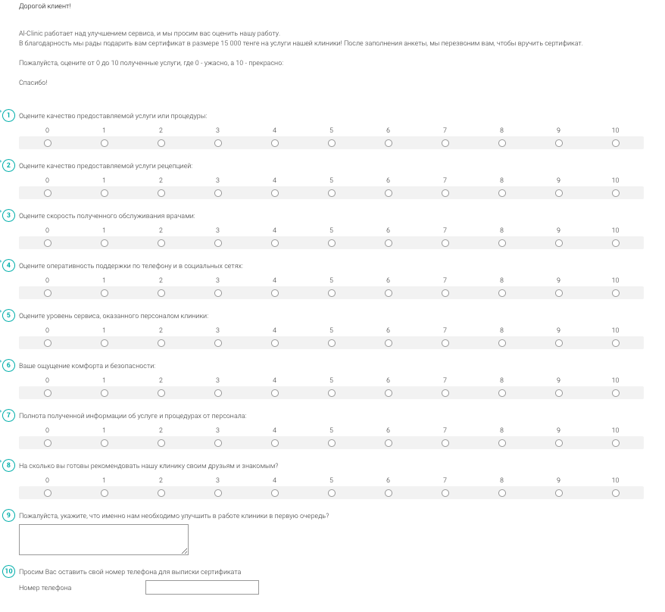

- Оцените качество предоставляемой услуги или процедуры:
- Оцените качество предоставляемой услуги рецепцией:
- Оцените скорость полученного обслуживания врачами:
- Оцените оперативность поддержки по телефону и в социальных сетях:
- Оцените уровень сервиса, оказанного персоналом клиники:
- Ваше ощущение комфорта и безопасности:
- Полнота полученной информации об услуге и процедурах от персонала:
- На сколько вы готовы рекомендовать нашу клинику своим друзьям и знакомым?
- Пожалуйста, укажите, что именно нам необходимо улучшить в работе клиники в первую очередь?
- Просим Вас оставить свой номер телефона для выписки сертификата

Приложения

Инструкции, чек-листы и речевые скрипты по должностям

Документация для сотрудников рецепции

Общение с клиентами по телефону в Al-Clinic

На телефонные звонки на городские и мобильные номера отвечают администраторы клиники. Главные принципы, о которых нужно помнить, общаясь с клиентами клиники по телефону:
- Полностью и целиком в ваших силах сделать так, чтобы после разговора человек думал: “Как же мне повезло, что я позвонил в Al-Clinic! Там работают прекрасные люди, значит это прекрасная клиника, в которой работают высокопрофессиональные люди!»
- Цель разговора - не рекламировать и нахваливать клинику, а проконсультировать клиента - задать нужные вопросы, выяснить потребности и пожелания, сделать быстрое и интересное предложение на основе полученной информации
- Не важно, кто ты и какое у вас сейчас настроение. Главное - это то, кого вы представляете, кто стоит за вашей спиной. Вы представляете высококвалифицированную команду, уникальное предприятие и руководителя.
- Ваш голос не имеет права дрожать, быть равнодушным или блеклым. Вы - умный, ответственный, доброжелательный, гостеприимный сотрудник, который с радостью ждет этого клиента!
Внимание! Вы должны учитывать, что каждый скрипт отрабатывается в процессе разговора с клиентом, и может подвергаться изменению в целях улучшения!
5 шагов принятия звонка
- Открытие – Начало – Представление – Перехват инициативы
Обычный телефонный разговор клинике мог бы выглядеть так: «Здравствуйте! А вы делаете блефаропластику? Какие у вас условия и цены? » - «Добрый день. Да, делаем. Стоимость операции от ХХХ тенге» - «Спасибо!» и короткие гудки. Так выглядит 90% разговоров по телефону в клиниках: клиент задает вопрос – мы отвечаем – он благодарит и кладет трубку. Мы не понимаем, приедет ли он к нам или нет, станет ли нашим пацентом или нет.
Поэтому мы берем инициативу в свои руки и переворачивает ситуацию: мы задаем вопросы, клиент – отвечает.
***
- Добрый день! Меня зовут Татьяна, я администратор Al-Clinic. Чем могу помочь?
- Здравствуйте! Где вы находитесь?
- Мы находимся на Самал 2, дом 16, на Достык-Аль фараби. А вас как зовут?
- Мадина
- Мадина, я могу прислать вам на whatsapp вам карту проезда и точный адрес. Могли бы вы дать свой номер?...
***
- Добрый день! Меня зовут Лиана, я администратор Al-Clinic. Чем я могу вам помочь?
- Вы делаете блефароплатику?
- Прошу прощения, как вас зовут?
- Мадина
- Серик, да, мы делаем блефаропластику. А вы уже получали первичную консультацию от врача? Или … Я хочу у вас спросить, вы ранее делали блефаропластику или вы хотите сделать повторную операцию.
- ммм, я хочу попробовать сделать в первый раз
- Я спрашиваю потому, что результат зависит от нескольких факторов. А вы уже получали ранее консультацию от платического хирурга?
- нет, еще не получала.
- Я могу предложить вам записаться на первичную консультацию с нашим хирургом ФИО, представление, стаж работы, на чем специализируется. Вам удобно было бы на этой неделе?
***
- Добрый день! Меня зовут Зарина, я администратор Al-Clinic. Чем могу помочь?
- Скажите, а вы удаляете родинки? Сколько это стоит?
- Прошу прощения, как вас зовут?
- Серик
- Серик, да, наши специалисты удаляют новообразования. Родинки бывают разные, и есть несколько вариантов и от этого зависит стоимость удаления. Давайте я вам задам несколько вопросов, чтобы понять ситуацию. Вы могли бы уточнить размер родинки? Какая область тела?
- Ответы
- Еще пара вопросов. Вы уже делали дерматоскопию или биопсию? Это процедура подтверждения доброкачественности родинки, это обязательный этап.
- Еще не успел.
- Я могу предолжить вам приехать к нам на этой неделе, получить консультацию хирурга и сдать необходимые анализы у нас в клинике. В какой день вам было бы удобно? Я могу прислать вам на почту или whatsapp подробную информацию об удалении родинок. Как вам было бы удобно?
Обратите внимание, как строятся все эти разговоры: сотрудник перехватывает инициативу и задает вопросы, делает краткое предложение и берет контакт человека.
- Задаем вопросы

Мы должны задать несколько видов вопросов: уточняющие, продающие, неформальные вопросы, вопросы-ориентиры

Уточняющие вопросы – это технические вопросы: были ли раньше операции, получали ли ранее консультации. Их цель – помочь вам представить детали ситуации пациента.

Продающие вопросы – это вопросы, которые показывают, что вы с душой делаете свое дело и на самом деле профессионал высокого уровня. Такие вопросы обычно не задают по телефону, просто ленятся. Например:
- Скажите, вы хотели бы пройти курс или быструю процедуру? Я спрашиваю, чтобы понять, к какому специалисту лучше будет направить.
- Я хочу спросить, из какого города вы звоните? Для пациентов из других городов у нас есть стационар и ночной медицинский персонал.
- Я хочу спросить у вас ваш возраст. Это может иметь значение для доктора.
- В какой клинике или у какого доктора вы ранее обслуживались?
- А вы уже выбрали материал или вид? … просто у нас как раз на некоторые виды есть специальное предложение.
- Есть ли у вас аллергия на что-либо? Есть ли аллергия на препараты? Я запишу заранее и мы обязательно также берем пробы.

Вопросы-ориентиры позволяют вам глубже представить направление мыслей гостя:
- Могли бы вы сказать, есть ли у вас срок, к которому операция должна быть сделана? Курс должен быть закончен?
- Есть ли у вас особые пожелания?
Не в каждом разговоре нужны все эти вопросы, конечно же, но вопросы должны задавать именно вы, а не пациент, чтобы исходя из ответов вы могли сделать самое верное предложение!
- Предложение – взятие контакта
Вкратце озвучиваем наше предложение или предложения и берем контакт у гостя.
- Мадина, могу я записать ваш контактный телефон? Я пришлю вам вводную информацию о клинике, подробности процедуры и схему проезда.
- Ольга, дайте, пожалуйста, ваш мобильный телефон, я скину наши контакты для оперативной связи.
- Я могу выслать подробную информацию о процедуре – пожалуйста, продиктуйте ваш email.
4. Кстати…
Прием, который очень хорошо работает на закрепление пациента обратиться именно к вам.
- Кстати, у нас есть специальное предложение на летние процедуры. Если хотите, я вам пришлю электронный сертификат на мобильный телефон
- Кстати, на этой неделе у нас специальное предложение по косметологии.
- Кстати, если вам интересны другие процедуры, я могу прислать вам на мобильный телефон специальные акции со скидками на другие процедуры.
- Кстати, на этой неделе у нас каждому пациенту в подарок пробники от наших партнеров, косметической марки такой-то – крем такой то.
- Прощание
Благодарю за звонок! Буду рада вас видеть вас в нашей клинике.

Текст разговора с клиентом, врач которого ушел из клиники

Цель: Удержать клиента. Слова и тон голоса должны быть теплыми и простыми.
Текст можно использовать во время звонка или как сообщение: воцап, смс, соцсети.

(!)Внимательно готовьте текст, вставляя имена, телефон и название должности (врач, косметолог, хирург - опыт и личные качества)

(!)Если вы звоните - то НЕ ЧИТАЙТЕ ТЕКСТ, это будет заметно! Выучите текст и говорите своими словами.
Если клиент что то отвечает/спрашивает - ответьте и продолжайте следовать скрипту разговора.

(!) Заранее согласуйте с руководителем ответ, если вдруг спросят: “Куда и почему ушел врач?”. Я рекомендую отвечать на этот вопрос так:

- У нас высокие требования к дисциплине и уровню профессионализма врачей, постоянный контроль за качеством работы и санитарных норм - не всех это устраивает. Больше мы не вправе обсуждать бывших сотрудников).

- Здравствуйте (Имя клиента)
- Меня зовут (Ваше Имя и должность)
- Я звоню от лица нашего руководителя, так как именно вами мы очень дорожим, как постоянным клиентом, к которому мы уже привыкли.
- Мы не хотим с вами расставаться, извините за прямоту!
- Вы наверно уже знаете, что врач (Имя) больше у нас не работает.
- Мы хотим предложить вам лучших специалистов (Имена и их супер опыт/образование в одном предложении + пара слов о характере врача)
- Чтобы вы могли комфортно выбрать себе специалиста, как постоянному клиенту, мы предлагаем вам бесплатную консультацию с каждым врачом.
- А еще, оставшись нашим клиентом, вы будете обслуживаться в привычном для вас месте. И что ВАЖНО, получать процедуры на основе уже проверенных, качественных, лучших препаратов, высокого уровня Гарантии.
- Напоминаем, что у нас в клинике установлено самое современное, фирменное оборудование.
- Как будете готовы прийти на бесплатные консультации, чтобы выбрать себе подходящего специалиста - пишите, звоните на номер …..
- Мы подберем вам удобное время!
- Надеемся, что вы останетесь нашим клиентом! Спасибо за внимание и доверие!)

Текст разговора с клиентом, врач которого скоро уйдет из клиники

Цель: Удержать клиента. Слова должны быть теплыми и простыми.
Текст можно использовать во время звонка или как сообщение: воцап, смс, соцсети.

(!)Внимательно готовьте текст, вставляя имена, телефон и название должности (врач, косметолог, хирург, опыт и личные качества)

(!)Если вы звоните - то НЕ ЧИТАЙТЕ ТЕКСТ, это будет заметно! Выучите текст и говорите своими словами.
Если клиент что то отвечает/спрашивает - ответьте и продолжайте следовать скрипту разговора.

(!) Заранее согласуйте с руководителем ответ, если вдруг спросят: “Куда и почему уходит врач?”.
Если не в декрет, не по здоровью, не уезжает в другую страну, то текст тот же самый, с небольшими отличиями!

(Я рекомендую отвечать на этот вопрос так:
- У нас высокие требования к дисциплине и уровню профессионализма врачей, постоянный контроль за качеством работы и санитарных норм, не всех это устраивает. Больше мы не вправе обсуждать бывших сотрудников).

- Здравствуйте (Имя клиента)
- Меня зовут (Ваше Имя и должность)
- Я звоню от лица нашего руководителя, так как именно вами мы очень дорожим, как постоянным клиентом, к которому мы уже привыкли.
- Мы не хотим с вами расставаться, извините за прямоту!
- Вы наверное уже знаете, что скоро врач (Имя) больше не будет у нас работать.
- Мы хотим заранее предложить вам на выбор лучших специалистов (Имена и их супер опыт/образование в одном предложении + пара слов о характере врача)
- Чтобы вы могли комфортно выбрать себе специалиста, как постоянному клиенту, мы предлагаем вам бесплатную консультацию с каждым врачом.
- А еще, оставшись нашим клиентом, вы будете обслуживаться в привычном для вас месте. И что ВАЖНО, получать процедуры на основе уже проверенных, качественных, лучших препаратов, высокого уровня Гарантии.
- Напоминаем, что у нас в клинике установлено самое современное, фирменное оборудование.
- Как будете готовы прийти на бесплатные консультации, чтобы выбрать себе подходящего специалиста - пишите, звоните на номер …..
- Мы подберем вам удобное время!
- Надеемся, что вы останетесь нашим клиентом! Спасибо за внимание и доверие!)

Внимание! Вы должны учитывать, что каждый скрипт отрабатывается в процессе разговора с клиентом, и может подвергаться изменению в целях улучшения!

Опоздавший пациент

- Здравствуйте (имя) вы были записаны на процедуру (название) к доктору (имя) и опоздали на (время)
- Процедура длится (время), врач уже не успеет сделать ее вам сегодня, так как не имеет право нарушать программу процедуры и рисковать вашими результатами.
- (пациент что то говорит бла бла бла)
- Я вам предлагаю выгодное решение ситуации
- 1. Я спрошу доктора, какую полезную вам процедуру он/она сможет сделать в оставшееся время!)
- 2. Я предлагаю записать вас на (название процедуры, на которую она опоздала) на ближайшее время.
- 3. Я могу вас несколько раз предупредить по телефону, чтобы вы смогли в следующий раз быть вовремя)
Идете узнавать у врача про процедуру на оставшееся время.

Если опоздавший пациент спорит и хочет добиться своего - просто повторите более коротко то, что уже сказали, и скажите, что в клинике такие правила решения подобных ситуаций ОДИНАКОВЫЕ ДЛЯ ВСЕХ.

Если пациент опоздал два раза, вы сообщаете ему:
- По правилам нашей клиники, если вы опоздаете в третий раз, и доктор снова будет терять свое время, ожидая вас, мы будем вынуждены отказать вам в обслуживании.

Агрессивный пациент

- Здравствуйте!) Меня зовут (имя)
- Как вас зовут и к какому вы доктору?
- гав гав гав
- Предлагаю вам сесть на диван, доктор сейчас вас примет (если все вовремя происходит). Могу налить вам на выбор - чай, кофе, воду
- если продолжается гав гав гав позовите доктора сюда! и прочие хамские выкрики
- Я делаю все возможное, чтобы вы получили услугу. Но по правилам нашей частной клиники мы имеем право отказать вам в обслуживании, если вы сейчас продолжите вести себя неуважительно.
- Я все понимаю, надеюсь и на понимание с вашей стороны

Если агрессор не берет себя в руки, вы отказываете ему в услугах, ограничиваете врача от встречи с ним. И вносите в базу в черный список с пометкой “агрессор”

Высокомерный с понтами

- Здравствуйте!) Меня зовут (имя)
- Как вас зовут и к какому вы доктору?
- Фу фу фу тут не так то не так колхоз фигня фу фи фу
- Хочу вам сказать (берете спокойно инициативу в свои руки и максимально спокойно говорите) - каждая процедура/консультация занимает определенное время, и чтобы вы могли получить услугу в полном объеме, давайте уточним к кому вы врачу и на что записаны?
- бяк бяк бяк
- Хорошо, сейчас уточню, свободен ли доктор. Вам предлагаю сесть на диван, и если вы захотите чай, кофе или воду, скажите мне, я приготовлю
- фу фу фу
- (спокойно парируете) наша клиника стремится соответствовать международным стандартам и у нас работают прекрасные специалисты, уверена, вы останетесь довольны, и как минимум подберете себе подходящего вам доктора. (немного подыграйте мисис пафос)

Если вдруг такой пациент обойдет всех врачей и продолжит фукать, вы так же, как и другим нарушителям правил клиники, сообщаете:
- Мы вынуждены отказать вам в обслуживании, так как по правилам нашей клиники, если пациенту был предоставлен выбор специалиста, а он остался всеми недоволен, то это значит, что наше сотрудничество невозможно.
- Желаем вам успехов в поиске другой клиники!)

Если пациент пришел с детьми

- Здравствуйте!) Меня зовут (имя, смотрите и на маму и на ребенка, когда знакомитесь)
- Как вас зовут и к какому вы доктору?
- Садитесь пожалуйста на диван
- У нас есть конфеты и напитки для детей, а также карандаши и раскраски. Что я могу предложить вашему ребенку?
- Пока вы будете на процедуре, что мне нужно учесть, присматривая за вашим ребенком?

Если пациент пришел вовремя, и ему приходится ждать врача
(Айна например)

Говорите об этой проблеме неофициально, а по дружески!
- Так как Айна доктор перфекционист, и она очень востребована, ее часто приходится ждать. У каждого пациента свои особенности, и невозможно заранее учесть, сколько продлится консультация. Ведь женщины готовятся к операциям.
- Если все хорошо, то быстро, если есть сложности, то доктор может задержаться, давая детальную консультацию.
- Главное, что если вы с пониманием отнесетесь к нагрузке Айны и станете ее пациентом, то вы получите прекрасный результат! Ради этого можно немного подождать!)

Если доктор опаздывает на работу без серьёзной уважительной причины, а пациент ждет его долго (установите сами допустимое время ожидания)
- Здравствуйте (имя) вы были записаны на процедуру (название) к доктору (имя)
- Я понимаю ваше раздражение, поэтому предлагаю вам написать жалобу на имя гл.врача (даете бланк), и мы обязательно решим проблему опозданий этого врача, либо предложим вам выбрать другого специалиста!

Пациент должен понять и увидеть, что его пунктуальность, деньги и время в клинике ценят. И что вы готовы встать на защиту комфорта пациента!

Чек-лист мерчендайзинга промо-материалов
Все промо и информационные материалы, размещенные снаружи и внутри клиники должны вызывать доверие и желание приобрети наши услуги. На это влияет не только содержимое этих материалов, но и надлежащее их состояние и места их расположения.
Администраторы клиники каждую смену контролируют верное расположение и надлежащее состояние промо- и информационных материалов согласно списка:
- Тамбур:
  - Просьба для пациентов надевать бахилы:
«Дорогие пациенты! В интересах вашего собственного здоровья и безопасности, просим вас надеть бахилы в тамбуре»
  - Просьба для пациентов:
«Дорогие пациенты! Обращаем ваше внимание, что расчеты в клинике осуществляются наличным и безналичным путем только в тенге, согласно Закону Республики Казахстан. Ближайшие обменные пункты находятся в ТРЦ DostykPlaza в отделении Народного банка на 2м этаже. Если вы хотите, администраторы вызовут вам такси туда и обратно».
- Стены в фойе:
  - Потребительский уголок
В уголке потребителя должны быть размещены копии следующих документов, заверенные печатью предприятия и подписью директора:
- Свидетельство о регистрации юр. Лица
- Контрольный журнал проверок
- Свидетельство о включении в торговый реестр
- Санитарно-эпидемиологическое заключение.
- Ассортиментный перечень.
- Закон о защите прав потребителей.
- Книга отзывов и предложений.
- Правила продажи отдельных видов товаров
- Адреса и телефоны контролирующих организаций
- Лицензии
  - Сертификаты врачей
  - Благодарственные письма
  - Фотографии врачей и медицинского персонала
  - Плакат с телефоном доверия и ссылкой на опрос с обратной связью от пациентов
  - Монитор должен работать и быть чистым, видеоматериал должен быть запущен на экране с 09.00
  - Музыкальное сопровождение должно быть выставлено на громкости ХХ к 09.00
- Стойки материалов на столах в фойе
  - iPads с электронными путеводителями по клинике
  - Буклет клиники
  - Промо-материалы от партнеров и поставщиков
  - Буклеты
  - Каталог с договорами и памятками на следующие процедуры
- Памятки и договора на регистрационной стойке (каждого договора не менее 3х экземпляров) – добавить список!
- Витрина
  - Ценники на каждую единицу продукции в тенге
  - Описание на русском языке на каждую коллекцию уходовой косметики
- Туалетные комнаты
  - Над раковинами – памятка для пациентов по мытью рук
  - Табличка с просьбой соблюдать гигиену в туалетных комнатах медицинских учреждений
«Дорогие клиенты! Просим вас в интересах собственного здоровья соблюдать чистоту в туалетных комнатах медицинских учреждений!»

Чек-лист открытия клиники
  - Отключить сигнализацию
  - Отметить время прихода
  - Выключить свет на улице
  - Одежда согласно дресс-кода, бейдж
  - Включить свет в клинике и подсветку ресепшена
  - Открыть жалюзи, включить кондиционер
  - Включить ароматизатор и музыку
  - Включить видеоролик
  - Включить компьютер и открыть программу CRM и 1С
  - Переключить телефон на дневной режим
  - Включить кассовый аппарат
  - Проверить электронную почту и СМС сообщения на телефоне
  - Заказать доставку воды
  - Включить чайник и кофе-машину
  - Встреча сотрудников и просьба отметить время прихода

Картина рабочего дня
- Администратор приходит на работу не позднее 8-30 и выключает сигнализацию под своим паролем, выключает свет на улице и включает свет в холе на рецепшен, включаем музыку, телевизор, ароматизатор, кондиционер, включаем кассовый аппарат, включаем компьютеры, переключаем режим телефона на дневную работу, отмечаем в журнале кто и во сколько пришел на работу, открываем жалюзи, включаем подсветку на витринах с косметикой и на стойке рецепшена
- Смотрит на чистоту и порядок в холе, переодевается в чистую, отглаженную одежду, переобувается в сменную обувь и одевает бейдж, включает кофе-аппарат, проверяем наличие питьевой воды в бутылях, проверяем сообщения от пациентов в телефоне и в почте на компьютере.
- Утром рано приходят первые пациенты, которые должны сдать анализы. Администратор встречает пациента в ОВУЖ и встает, называет свое имя и должность
- Спрашивает у пациента как его зовут? Спрашивает записан ли он? На какую процедуру и к какому доктору?
- После сдачи анализов пациентом, вызвать курьера с лаборатории «Олимп»
- Администратор должен интересоваться: на голодный ли желудок пришел пациент сдавать анализы? Предложить сесть на диван и позвать медицинскую сестру
- Медицинская сестра должна на рецепшен отметить в бланке анализы, которые пациент должен сдать и передать бланк администратору
- Администратор рассчитывает пациента, выбивает фискальный чек или Пос-терминал провожает в процедурный кабинет
- После того, как пациент выходит после сдачи анализов медицинская сестра провожает его до рецепшена и администратор предлагает чай или кофе.
- С 9-00 начинают работу смена врачей, рабочее место администратора к 9-00 должно быть готовым и чистым
- Администратор встречает пациента в ОВУЖ и встает, называет свое имя и должность
- Спрашивает у пациента имя или если знает, то называет его по имени, предлагает сесть на диван и предлагает чай, кофе, воду (Я сообщение)
- Сообщает пациенту что сейчас предупредит врача о Вашем визите
- Предупреждает врача о визите пациента и напоминает о том, что счет надо выписать до процедуры
- Уведомить пациента о том, что в соответствии с законодательством РК оплата производится только в национальной валюте и мы не производим расчет по карточкам Американ-экспресс
- Затем проверить в 1С нет ли задолженности у пациента за процедуры
- После расчета пациента с администратором выбивается фискальный чек или Пост-терминал на сумму выписанной врачом
- Если врач свободный, то проводить пациента до кабинета предварительно назвав пациенту Ф.И.О. его лечащего врача
- Администратор (весь персонал) обязан обращаться к врачу по имени отчеству при пациентах
- После процедуры врач провожает пациента до рецепшена и администратор вместе с врачом и пациентом подбирают удобное время для следующей записи в расписание
- Когда пациент уходит администратор встает и прощается с пациентом в ОВУЖ.
- Администратор вносит в 1С и в Exсel оплату пациента и сверяет чтобы в двух программах все сходилось по суммам и в кассе.
- Если на рецепшен сидят пациенты в ожидании приема администраторы не должны переговариваться и смеяться или если это не обходимо, то говорить очень тихо
- У администраторов должна быть уверенная, деловая речь и умение держать себя в руках, контролировать свои эмоции
- Администраторы обязаны ходить в форме предусмотренной администрацией клиники, не носить яркий маникюр, яркий макияж и сильно открытую одежду, не носить яркие и крупные украшения
- Не допускать за стойку рецепшен и к кассе сотрудников и пациентов
- Администратор обязан адекватно реагировать на замечания врачей, пациентов и администрации.
- Администратор должен по телефону называть свое имя и должность, использовать (Я сообщения), предлагать пациенту удобное и свободное время в расписании и за день по смс сообщению напоминать о визите.
- Примерно в 16.30 необходимо посчитать кассу, подготовить документы и сумку с наличными деньгами для инкассаторов. Когда сдаются деньги инкассаторам необходимо, чтобы на рецепшен было два администратора.
- Закрытие смены администратора 1 С и Exсell должно сходиться с Z-отчетом по ККМ, Пост –терминал должен сходиться по суммам со строчкой Кредит в Z-отчете и наличные должны сходиться по чекам выписанных рукой врача, затем заполняется кассовая книга
- Сверку итогов необходимо делать по двум Пос-терминалам, счета по Пос-терминалу и счета по наличному расчету подшиваются в папку-регистр за месяц
- Распечатать отчеты из 1 С и Exсell и подшить все счета за день.
- Распечатать расписание для врачей и вывесить его на холодильник.
- В конце рабочего дня администратор должен проверить все ли в клинике отключено и закрыто: кондиционеры, аппараты, печки (зимой), свет, вода, окна (форточки), компьютеры, поставить телефон на ночной режим, проверить заполнили ли сотрудники журнал прихода и ухода с работы, закрыты ли жалюзи, отключаем подсветку на стойке рецепшен и на витринах, отключаем аппарат с ароматизатором, сдаем клинику под сигнализацию
- Оплатить охрану парковки

Инструкции
и чек-листы для медицинских сестер

Чек-лист утилизации
- Собрать утилизационную коробку и вставить полиэтиленовый пакет - внутри и снаружи
- Поставить утилизационную коробку возле тролика
- Утилизируем все спонжи, перчатки с кровью, иглы и шприцы
- Иглы при утилизации не закрываем
- Меняем коробки при заполнении на 2/3
- Храним в отдельном помещении
- Нельзя бросать в утилизацию - шапочки, маски, перчатки, салфетки, перчатки без крови, упаковки от препаратов, ложки. Можно в общий мусор
Чек-лист забора анализов
- Приветствовать пациента и представиться
- Пригласить в процедурный кабинет, посадить на кушетку, ознакомиться с направлением врача
- Вымыть руки, вытереть одноразовой нестерильной салфеткой, обработать, надеть перчатки
- Взять лоток и собрать туда стерильные салфетки, пробирки, бабочку. Взять жгут, подушку, бланки для анализов, стикеры
- Наложить жгут, трехкратно протереть место забора крови, взять кровь
- После забора обработать спиртовой салфеткой, заклеить место забора санипластом
- Повернуть пробирку 6-8 раз. Приклеить на пробирку стикер с номером
- Установить пробирки в штатив, поставить в холодильник
- Снять перчатки, выбросить в КБУ, вымыть руки, вытереть салфеткой
- Проводить пациента на ресепшн для оплаты. Поставить печать на бланк, снять копию
- Попрощаться с пациентом и поблагодарить. Сообщить о дате готовности анализов

Чек-лист подготовки кабинета к процедуре
- Приготовить карточку пациента
- Влажная уборка аппаратов и процедурных столиков
- Выставить на столик хлоргексидин, спонжи, умывалки, салфетки, перчатки, маски и набор препаратов по указанию врача
- Убрать с вечера
- Контроль выполнения чек-листа санитарок
- После процедуры врача - забрать лоток, забрать и помыть чашку, убрать все что осталось
- При необходимости помочь санитарке
- Обязательно представиться и информировать пациента
- Измерить ЧСС и артериальное давление пациенту
- Нанести при необходимости обезболивающую мазь
- Сообщить о готовности врачу

Анестезиологическая медсестра
Чек-лист
- Вход на территорию клиники.
- Переодевание.
- Одевание маски, колпака.
- Обработка рук.
- Вход в операционную.
- Подготовка рабочего места: стерильная пеленка, ларингоскоп, маска, интубационная трубка, проводник, кляп, бак фильтр, дыхательный контур, шприцы, система, раствор, вазофикс, лейкопластырь, КБУ.
- Получение наркотических средств.
- Надевание перчаток.
- Премедикация, исполнение, введение назначенного врачом, в палате.
- В операционной катетеризация вены, подключение системы, выполнение назначения анестезиолога, вплоть до окончания наркоза.
- Транспортировка пациента в палату.
- Уборка рабочего места.
- Выполнение после операционных назначений.
- Контроль за состоянием пациента.
- После операционный уход за пациентом, в соответствии состояния и назначенным после операционным режимом.

Операционная медсестра
Чек-лист
- Помыть руки. Одеть шапочку, маску. Собрать инструменты, включить автоклав. Простериловать открытым методом инструменты.
- Приготовить документы (согласие, договор расписку, анкету, рекомендации).
- Подготовить операционную: растворы, препараты, шовный материал, белье.
- Встретить пациента, представится. Проводить в палату. Взять результаты его анализов, удостоверение личности, сделать копию. Дать пациенту документы. Спросить, есть и у пациента аллергия на препараты (делали раньше лидокаин, болел ли болезнью Боткина). Записать эти данные в карточку. Сделать пробу. Проверить все документы. Попросить пациента, чтобы он переоделся и ждал доктора.
- Когда приходит доктор, сообщить ему, что пациент готов; результаты его анализов; что проба отрицательная. Пройти в операционную, приготовить набор, включить кварц.
- Проводить пациента в операционную.
- Помыть руки в предоперационной - обработка рук по приказу № 111. Зайти в операционную, открывают халат, перчатки, чехол для инстументального стола.
- Забрать инструменты с автоклава.
- Набрать лидокаин 1% - 3 ампулы для блефаропластики; адреналин 5-6 капель; стерильные салфетки; шовный материал пролен 7\0, перчатки, халат, пеленки, простынь для пациента. Трехкратно обработать раствором хлоргексидина лицо пациента; обложить и закрыть нестерильные зоны пациента стерильным бельем. Передать каутер, чтобы его подключили, проверить.
- Ждать хирурга. После того, как приходит хирург, одеть на него стерильный халат, перчатки.
- Напрвить свет. Дать шприц с лидокаином и салфетку. После дать скальпель, пинцет, каутерный пинцет, салфетки. После окончания операции пациента забирают в палату. Замочить инстументы в растворе «Гексаниос» 0,5%, экспозиция 30 минут.
- Потом зайти в палату. Спросить пациента о его состоянии.
- Подсчитать расходы на операцию и предоставить этот список администраторам. Записать в журнал.
- Продезинфировать инструменты, полоскать в течение 5 минут и оставить сушиться.
- Зайти в операционную, убрать открытые растворы. Провесть заключительную уборку; включить кварц на 30 минут.
- Дать пациенту рекомендации.
- Проводить до выхода из клиники.
- Если запланированы еще операции, повторить все вышеуказанные манипуляции.

Хирургическая медицинская сестра / Речевые скрипты
Подача документов пациенту:

Я подготовила для вас пакет документов: договор и согласия на подпись. Я хочу попросить вас, внимательно ознакомьтесь с ними. Если у вас возникли вопросы, вы можете их задать доктору ФИО, который скоро придет.

Скрипт заполнения карточки:
Для заполнения вашей карты мне нужно ваше удостоверение личности и анализы. Пожалуйста, дайте мне их, я сниму копии. После я задам несколько обязательных вопросов.
Мне необходимо знать, есть ли у вас аллергия на какие-либо медицинские препараты?
Была ли у вас аллергия на лидокоин? Мы обязательно еще сделаем с вами пробу.
Болели ли вы Боткина?
Спасибо за информацию!
Скрипт-информирование на пробу на лидокоин, просьба переодеться:
Сейчас я возьму у вас пробу реакции на местный анестетик лидокоин. Крайне редко возникает аллергическая реакция, и в течение 15 минут я пойму, возможна ли она у вас.
Я хочу вас попросить сейчас переодеться. Для вас приготовлен халат, тапочки и шапочка. Совсем скоро придет доктор ХХХ.
Скрипт-информирование пациента при заборе анализов:
Я сейчас сделаю забор крови на общий анализ крови / биохимию крови. Это займет буквально две минуты. Пожалуйста, зажмите ладонь в кулак. Результаты будут готовы в течение ХХХ часов. Вам сообщат о готовности анализов по телефону. Если вы захотите, менеджеры могут прислать результаты анализов вам на электронную почту.
Скрипт после операции
Имя пациента, я рада вас видеть! Как ваше самочувствие? (внимательно выслушать пациента). Да, это нормальные ощущения в вашем состоянии. Я сделаю все необходимое, чтобы ускорить вашу поправку.
Я буду регулярно вас навещать, каждые ХХХ минут. Если вам что-либо понадобится – вы можете нажать кнопку (указать на пульт и положить пульт в кнопкой рядом с пациентом). Также в вашей палате есть wi-fi и … (перечислить удобства и дать инструкции по пультам и другой аппаратуре).
Какие у вас сейчас есть вопросы? Я могу предложить вам воду, чай, кофе (если не противопоказано врачом), а также журналы.

Инструкции
и чек-листы для санитаров клиники

Чек-лист подготовки кабинета к процедуре
      - Влажная уборка поверхностей обезжиривающими салфетками с раствором - подоконник, стол, тумбочки. Не трогать аппараты
      - Кварцевание кабинета и проветривание
      - Забрать белье и сдать в прачечную
      - Вынос мусора по мере накопления
      - Заменить простыни по стандарту укладки - халат, шапочка, тапочки, большая махровая простыня в холодное время, простыня - в теплое время. Простыни в полоску - для уходовых процедур, базовые - для удаления новообразований и лазерных процедур
      - Устаревшие простыни и с пятнами выбрасываем
      - Наполнять тумбы чистым бельем

Чек-лист подготовки к операции
      - Узнать имя пациента у администратора
      - Перед тем как войти в операционную тщательно вымыть руки, одеть колпак, маску, перчатки.
      - Дез. раствором 0,5 анисурал фрешер + 9995 воды протереть все поверхности: столы, тумбы, подоконники и пол. Включить кварц на 30 мин.
      - Сделать влажную уборку в палате: дез. раствором протираем все поверхности и пол. Включаем кварц на 30 мин.
      - Приготовить для пациента халат, тапочки, сорочку, шапочку. Включить кондиционер.
      - Приветствовать пациента и информировать о своих действиях
      - Пациента проводить в палату, переодеть и провести в операционную.
- Уложить пациента на стол, укрыть, под него положить электрод, включить аппарат каутер.
- Предупредить пациента о том, что аппаратура будет издавать звуки
- Открыть медсестре стерильное белье, инструменты, медикаменты, шовные материалы.
- Открывать, доливать, подносить все что просит медсестра (все показывать: ампулы, инструменты)
- Некоторые пациенты волнуются во время операции, держать их за руку, успокаивать.
- Во время операции делать уборку, если на пол упали салфетки, инструменты. Поднять и обработать пол дезраствором.
- Операция закончилась: помочь пациенту встать и с поддержкой проводить в палату, уложить на кровать и предложить чай, кофе.
- Между операциями текущая уборка: протереть дезраствором все поверхности, пол. Включить кварц на 30 мин.
- По окончании всех операций заключительная уборка. Двукратная обработка с интервалом 15 мин. дезраствором начиная с окон, стен, столов, мебели, емкостей, полов. Включить кварц на 1 час.
- Влажная уборка операционного блока.
- Генеральная уборка операционной 1 раз в неделю
- Сказать пациенту «Я буду в клинике, обращайтесь в любой момент, позже к вам подойдет медсестра. Я буду посещать вас каждые 15 минут. Если срочно, можете нажать кнопку вызова и к вам подойдет медсестра»

Рекомендации по психологии общения для санитарок, которые помогают пациенту подготовиться к операции (переодевают, провожают)

- Если пациент молчит, но вы чувствуете от него напряжение, обязательно ненавязчиво расскажите о том что сейчас с ним будет работать лучший доктор, у которого все операции прошли успешно. И что после операции персонал сделает все, чтобы пациент как можно легче восстановился. Не молчите.
- Если пациент начал тревожиться/проявлять страх
- не говорите ему “не бойтесь, успокойтесь, не волнуйтесь”, из за этих слов, пациент начнет скрывать свой страх, а на это уходит много сил и влияет на жизненные функции организма.
- не выясняйте чего именно боится пациент, это возбудит его воображение
- (!) просто и непринужденно скажите “переживать это нормально, бояться нормально, давайте ка я вам расскажу о том, что вы выбрали лучшего доктора, который успешно провел сотни таких операций, у нас современное оборудование, которое обеспечивает безопасность жизни во время операции. Вы справитесь! С вами рядом профессионалы. Если пациент спокоен или даже позитивно настроен
- просто скажите, что положительный настрой это залог быстрого восстановления и отличного результата!) что вы восхищены таким правильным настроем пациента.

Задача санитарки проявлять доброжелательную заинтересованность к пациенту, даже если он раздражен, вы не должны превращаться в “молчаливую тень”.
Ваше влияние очень важно для психики пациента!
Вы - важный участник процесса преображения пациента.

Администратор по хозяйственной части

Чек-лист ежедневной работы
- Обход клиники и кабинетов, осмотр аппаратов, наличие и состояние насадок, манипул лазеров.
- Проверка наличия препаратов, косметических и моющих средств, инвентаря. Проверка клиники на чистоту и порядок.
- Проверка журналов по контролю за лазерами после врачей. После приема пациентов проверка лазеров.
- В течение рабочего дня контроль работу санитарок, чистоту в кабинетах, холе, уборных, палатах. Проверка наличия в корзинах новых бахил и утилизацию использованных. Проверка заполнения медицинскими сестрами журналов по учету текущих, генеральных уборок и кварцевания в отделении и кабинетах; журнал учета температурного режима холодильного оборудования (холодильники, морозильники)
- Ежедневный контроль и выдача инъекционных препаратов.
- В случае неполадки, ремонта, профилактических работ по использованию техники и аппаратов вызов мастера по ремонту и профилактике.
- Контроль по оплате за коммунальные услуги
- В случае необходимости составление заявки на приобретение препаратов, косметических средств и инвентаря и т.д., заказ необходимого товара, контакт с контрагентами по телефону, вотсапу и электронной почте.
- Согласование закупа товара с директором. Получение счета на оплату. Пересылка счета бухгалтеру клиники на оплату и контроль оплаты. Бухгалтер оплачивает счет и высылает доверенность на получение товара. Когда приезжает поставщик или курьер прием товара по накладной. Проверка наличия товара, получение товра, роспись и печать на накладной. Передача товара на склад. Подшить накладную и счет в папку для бухгалтера и копию папку клиники. По необходимости передача медицинских препаратов и косметологических средств по заявке медсестрам, для пополнения рабочих кабинетов.
- Ежемесячно контрагенты присылают акты сверки, проверка и передача на подпись директору.

Чек-лист проведения инвентаризации
- Подготовка приказа о приведении инвентаризации материальных ценностей, утверждается состав комиссии на инвентаризацию.
- Распечатывается инвентаризационную ведомость (опись) по материально-ответственным лицам в программе 1С.
- Сверка наличия ценностей с ведомостью. Составляется инвентаризационная опись, подпись материально-ответственных лиц и комиссии.
- Взаимодействие: Директор -администратор по хоз.части: врачи 9 (по препаратам); бухгалтер (по оплате счетов) медицинские сестры, санитарки, водитель.

Старший администратор

Картина рабочего дня
- Проверка чтобы был включен свет в холе, выключен свет на улице, включен ароматизатор, телевизор, музыкальный центр, ККМ, включены компьютеры, подсветка под витрины с косметикой, телефон чтобы был переключен на дневной режим, отмечен весь персонал в журнале прихода и ухода с работы, кондиционер на холод (если лето), на тепло (если зима), открыты жалюзи, проверка чистоту и порядок на рецепшен и в холе, включен кофе-аппарат
- Проверка ватсап, смс и почту в компьютере, чтобы вовремя ответить на сообщения пациентов.
- В 9-00 когда уже весь медицинский персонал на рабочих местах пройти по клинике и определить с помощью расписания кто в каком кабинете будет вести прием (так как врачи определяют свои рабочие места по лазерам в кабинетах).
- Приходят пациенты к этому времени уже открыто 1С расписание, встреча пациентов, представление, предложить сесть на диван, предложить чай, кофе, воду. Спросить на какую процедуру и к какому врачу они записаны или (если пациент не помнит), нужно проверить в расписании и сообщить пациенту к какому доктору он записан (Ф.И.О.) и на какую процедуру.
- Затем проговорить пациенту, что сейчас предупредим врача о его визите
- Пройти в кабинет врача и напомнить, что счет на оплату должен быть выписан до процедуры чтобы администраторы могли рассчитать пациента
- После расчета пациента с администраторами проводить его до кабинета врача.
- 10.После процедуры врач провожает пациента до рецепшен и вместе с администраторами подбирает удобное время для следующего приема
- Когда пациент уходит, проводить его стоя, пожелать всего доброго
- Старший администратор в течении всего рабочего дня контролирует работу администраторов по кассе (деньги наличные), по кассовому аппарату, Пост-терминалам, Excell, 1 С
- Контроль диалога администраторов с пациентами по телефону, запись, расписания чтобы не пересекались одинаковые процедуры по лазерам, по кабинетам чтобы не было накладок
- В конце рабочего дня я проверка, чтобы на бумажных носителях сходились суммы в 1 С и Excell. Сумма наличных в кассе должна сходиться с Z-отчетом, а сумма, проведенная по POS-терминалу должна сходиться с Кредитом.
- В течение рабочего дня контроль за порядком и за дисциплиной в клинике, как за администраторами, так и за врачами - весь персонал должен разговаривать вполголоса, все были в медицинской форме установленной администрацией, в закрытой обуви или в обуви под которую можно одеть носки, неяркий маникюр и макияж.
- Подготовка документов по отчету кассы по наличному и безналичному расчету на проверку директору.
- Подготовка чек-листа по нарушениям и поощрениям раз в неделю для директора.

Инструкции и
чек-листы для врачей клиники

Врач-дерматокосметолог
Чек лист врача на первичную консультацию
- Врач должен прийти на работу в 9-00 утра и отметиться в журнале прихода на работу и ухода с работы
- переодеться в чистую отглаженную форму и переобуться в сменную обувь
- надеть бейдж
- затем ожидать пациента в ординаторской или в рабочем кабинете предварительно подготовив его.
- Посмотреть свое расписание и до процедуры выписать счет на оплату (счет должен быть выписан обязательно рукой врача) чтобы администраторы могли рассчитать пациента
- После того, как администратор проводит пациента на прием в кабинет врач должен его встретить в ОВУЖ , предложить сесть и назвать свое Ф.И.О., должность и дать краткое резюме о своей квалификации, образовании.
- Врач консультирует пациента или проводит процедуру, заполняет форму № 044/у, информированные согласия делает назначения или ставит диагноз
- После процедуры врач дает рекомендации пациенту и провожает до рецепшена согласовывая с пациентом следующую запись на прием и рассчитывать свое рабочее время, чтобы не задерживать других пациентов
- После приема необходимо сдать Дане (администратору по хозяйственной части) свое рабочее место (манипулы, насадки, аппараты). 10. В конце рабочего дня сдать все карточки (форму № 044/у) директору на проверку.
- Перед уходом домой врач должен проверить свое рабочее место чтобы были отключены аппараты, кондиционеры, печки (зимой), свет, вода, закрыты жалюзи, окна(форточки)
- В свободное время врачи не должны сидеть в холе на рецепшен и не выходить на улицу в сменной одежде и обуви.
- Не должны носить длинные , яркие украшения, яркий маникюр, макияж, и сильно открытую одежду. Работники клиники не должны носить обувь с открытыми пальцами (сланцы, балетки, туфли) или могут носить обувь с носками.
- Не должны громко разговаривать при пациентах и заходить на рабочую территорию администраторов (за ресепшен).
- Не выяснять рабочие моменты с коллегами при пациентах и не перебивать администраторов когда они ведут диалог с другим пациентом.
- Врач должен учитывать желание и мнение пациента и если пациент по собственному желанию хочет поменять врача-это не должно влиять на отношение между коллегами и на самого пациента
- Пациент должен чувствовать себя в нашей клинике уютно, комфортно и безопасно.
- В конце рабочего дня врач должен переодеться в сменную одежду и сменную обувь

Чек-лист на прием первичного пациента на лазерные процедуры
- 09.00- начало работы, ознакомление с записью пациентов.
- Заранее узнать имя пациента у администраторов.
- Приготовить кабинет. Включить аппараты. Приготовить амбулаторную карту до прихода пациента лист назначений, рекомендации после процедуры, информационное согласие.
- Аппараты:
  - Включить Зиммер
  - подключить к сети лазер FOTON
  - приготовить необходимые насадки.
  - пригласить администратора по хозяйственной части для проверки аппаратов.
  - приготовить очки
- Встретить пациента у рецепции по имени (ОВУЖ), представиться ФИО, должность и проводить в кабинет
- Представиться. Я… врач дерматолог, стаж работы… обращаться к пациенту по имени
- Сбор анамнеза и заполнение амбулаторной карты, предварительные анализы. Обсуждение процедуры с пациентом, период реабилитации, уход в период реабилитации (памятки)
- Заполнение информационного согласия с подписью (если проводиться процедура).
- Оплата за процедуру
- Выставить параметры на аппарате.
- Надеть шапочку пациенту.
- Померить АД
- Надеть перчатки
- Снятие макияжа. Фото до процедуры
- Проведение процедуры. Во время процедуры комментировать процесс пациенту, рассказывать об ощущениях во время процедуры.
- После процедуры фото.
- Выключить аппарат. Записать в журнале «аппарат работает», «аппарат выключен».
- После процедуры дать пациенту рекомендации в письменном виде на руки. В амбулаторной карте подпись пациента под рекомендациями (уход после процедуры).
- Записать пациента на следующую процедуру в соответствии программе.
- Сдача амбулаторной карты на проверку.
- Пригласить Дану для проверки аппарата и насадок. Если конец рабочего дня то выключить аппарат из сети, и убрать все шнуры и педаль.
- Предложить пациенту косметику
- Окончательная оплата процедуры (по необходимости)

Чек-лист врача дерматокосметолога на прием пациента (инъекции)
- 09.00 начало работы, ознакомление с записью пациентов.
- Заранее узнать имя пациента и на какую процедуру подойдет.
- Убедиться в полной подготовке кабинета к приему пациента. Чистота, амбулаторная карта, информированное согласие, оплата. (Дана)
- Подготовить препараты, канюли, иглы для инъекционной терапии. (Дана)
- Пригласить пациента в подготовленный кабинет. («лечебные» фразы)
- Посадить пациента, провести приемный диалог ОВУЖ. Убедиться в следующем: выдержан ли период для повторной процедуры, если пациент получает процедуру впервые объяснить пациенту, что он будет ощущать во время подготовки к процедуре и во время самой процедуры, и сразу после процедуры.
- Подписать информационное согласие, сделать фото с разрешения пациента. Пациенту дать рекомендации на дом, объяснить какие новые ощущения будут от процедуры, озвучить на какой день будет максимальный эффект, на какой день будет возможна до коррекция, передать пациенту памятку.
- Уложить пациента на кушетку.
- Установить катетер, сделать пробу.
- Одеть шапочку, смыть макияж,
- измерить АД.
- Обезболивание.
- Не оставлять пациента одного.
- Процедура
- После процедуры сделать фото
- Проводить пациента до рецепции (в случае если пациенту нужно доплатить он доплачивает, записать пациента на повторный осмотр или процедуру.). В случае заинтересованности косметикой проконсультировать и продать.
- Проводить пациента.

Врач онколог
Чек-лист рабочего дня
- Начало рабочего дня в 9.00 в субботу, 12-00 в пятницу,14-00 во вторник,
- Отметиться в журнале прихода на работу ,переодеться в чистую отглаженную форму и переобуться в сменную обувь,надеть бейдж
- затем ожидать пациента в ординаторской или в рабочем кабинете предварительно подготовив его, включить дерматоскоп, включить и подготовить лазер.
- Посмотреть свое расписание и до процедуры выписать счет на оплату (счет должен быть выписан врачом) чтобы администраторы могли рассчитать пациента
- После того, как администратор проводит пациента на прием в кабинет я должна его встретить в ОВУЖ , предложить сесть и назвать свое Ф.И.О., должность и дать краткое резюме о своей квалификации, образовании.
- Врач –онколог консультирует пациента ,проводит сбор анамнеза,
- оценка данных лабораторного обследования, оценка рисков, проводит дерматоскопию, заполняет форму № 044/у, делает назначения.
- При проведении удаления образования кожи пациент заполняет информированное согласия, все пункты согласовываются с врачом.
- Перед удалением врач надевает перчатки, маску, очки, укладывает пациента на кушетку, включает лампу, лазер. Проводит обезболивание лидокаином, смотрит за реакцией пациента.Проводит удаление образования. Обрабатывает рану MnSo4.
- Пациенту на руки выдается памятка по уходу за раной, все пункты проговариваются и согласуются с пациентом.
- После процедуры врач дает рекомендации пациенту и провожает до рецепшена согласовывая с пациентом следующую запись на прием и рассчитывать свое рабочее время, чтобы не задерживать других пациентов .
- После приема необходимо сдать Администратору по хозяйственной части свое рабочее место (манипулы, насадки, аппараты).
- В конце рабочего дня сдать все карточки (форму № 044/у) главному врачу на проверку, заполнить журнал приема.
- Ознакомление с графиком (планом) работы центра на следующий день

Врач маммолог
Чек-лист рабочего дня
- Отметиться в журнале прихода на работу.
- Переодеться в чистую отглаженную форму и переобуться в сменную обувь,надеть бейдж
- Ожидать пациента в ординаторской или в рабочем кабинете предварительно подготовив его.
- Посмотреть свое расписание и до процедуры выписать счет на оплату (счет должен быть выписан врачом) чтобы администраторы могли рассчитать пациента
- После того, как администратор проводит пациента на прием в кабинет предложить ему сесть и назвать свое Ф.И.О., должность и дать краткое резюме о своей квалификации, образовании.
- Врач –маммолог консультирует пациента ,проводит сбор анамнеза, жалобы, оценка данных лабораторного обследования, оценка рисков, интерпретация заключения УЗИ молочных желез. Перед осмотром пациента моет руки, надевает перчатки, маску. Проводит осмотр молочной железы, пальпация всех переферических лимфоузлов, пальпация молочной железы в горизонтальном , вертикальном положении. Пальпация сосков,наличие выделений из сосков. Проводит оценку состояния молочной железы, заполняет форму № 044/у, делает назначения.
- После консультации дать рекомендации пациенту и проводить до рецепшена согласовывая с пациентом следующую запись на прием и рассчитывать свое рабочее время, чтобы не задерживать других пациентов
- После приема необходимо сдать администратору по хозяйственной части свое рабочее место (манипулы, насадки, аппараты).
- В конце рабочего дня заполнить карточки, сдать все карточки (форму № 044/у) главному врачу на проверку, заполнить журнал приема.
- Ознакомиться с графиком (планом) работы центра на следующий день

Врач гинеколог
Чек-лист рабочего дня
- Отметиться в журнале прихода на работу.
- Переодеться в чистую отглаженную форму и переобуться в сменную обувь, надеть бейдж
- Ожидать пациента в ординаторской или в рабочем кабинете предварительно подготовив его, собрать гинекологическое кресло, подготовить лоток,положить в него гинекологическое зеркало, стекла, зонд для взятия мазка, стерильные салфетки карцанг, включить и подготовить лазер.
- Посмотреть свое расписание и до процедуры выписать счет на оплату (счет должен быть выписан врачом) чтобы администраторы могли рассчитать пациента
- После того, как администратор проводит пациента на прием в кабинет, предложить сесть и назвать свое Ф.И.О., должность и дать краткое резюме о своей квалификации, образовании.
- Врач –гинеколог консультирует пациента ,проводит сбор анамнеза,
- оценка данных лабораторного обследования, оценка рисков. Врач надевает перчатки, маску. Укладывает пациента на гинекологическое кресло, проводит осмотр пациента на зеркалах на гинекологическом кресле, берет мазки на степень чистоты, онкоцитологию, заполняет форму № 044/у, делает назначения.
- При проведении процедуры гинекологического омолажения на лазере, пациент заполняет информированное согласия, все пункты согласовываются с врачом.
- Перед проведением процедуры врач надевает перчатки, маску, очки, укладывает пациента на кушетку, включает лампу, лазер. Проводит обработку влагалища хлоргиксидином, сушит стерильной салфеткой. Вводит адаптер,распределяеет ткани влагалища,путем поворота адаптера по часовой стрелке
- Вводит во влагалище насадку R11,проводит процедуру
- Вводит во влагалище насадку PSO3, проводит процедуру.
- Устанавливает на насадку PSO3 наконечник проводят процедуру. Осматривает влагалище на зеркалах после процедуры ,оценивает состояние слизистой влагалища и смазывает влагалище ,слизистую вагины бипантен кремом.
- Пациенту на руки выдается памятка по уходу после процедуры, все пункты проговариваются и согласуются с пациентом.
- После процедуры врач дает рекомендации пациенту и провожает до рецепшена согласовывая с пациентом следующую запись на прием и рассчитывать свое рабочее время, чтобы не задерживать других пациентов
- После приема необходимо сдать администратору по хозяйственной части свое рабочее место (манипулы, насадки, аппараты). В конце рабочего дня сдать все карточки (форму № 044/у) главному врачу на проверку, заполнить журнал приема.
- Ознакомится с графиком (планом) работы центра на следующий день

Врач анестезиолог
Чек-лист операции
- Вход на территорию клиники.
- Переодевание.
- Помывка.
- Беседа с пациентом.
- Проверка уровня кислорода в системе.
- Включение аппаратуры
- Тестирование наркозного аппарата.
- Назначение премедикации пациенту.
- Выставление индивидуальных параметров дыхательного аппарата и монитора.
- Надевание перчаток.
- Проведение анестезиологического пособия.
- Ведение карты анестезиологического пособия.
- По окончании оперативного вмешательства пробуждение пациента.
- При стабильном состоянии перевод пациента в послеоперационную палату, с осуществлением (проведением, обеспечением) динамического контроля и при необходимости медикаментозной коррекции.
- Заполнение протокола анестезиологического пособия.
- Контроль за состоянием пациента (первые два часа после окончания анестезиологического пособия (наркоза) – время прямой ответственности анестезиолога).
- Выключение аппаратуры.
- Перед уходом контрольный осмотр.
- Утро следующего дня, осмотр перед выпиской из клиники.

Чек-лист предоперационная подготовка при оперативных вмешательствах под общей анестезией (наркозом)
- За 10 дней до операции знакомство с пациентом, назначение обследования, вручение пациенту памятки, принятой в клинике.
- По завершении обследования консультация с оценкой результатов обследования, физического состояния, определением степени анестезиологического риска, соотношение его с риском оперативного вмешательства. При окончательном решении о проведении оперативного вмешательства, назначения по подготовке. Консультация протоколируется в установленном порядке.

Пластический хирург
Операционный пациент (общая анестезия)
- Прием пациента, сопровождение в палату (админ)
- Заполнение договоров, согласии, анкеты (медсестра)
- Измерение АД, ЧСС, температуры тела (медсестра)
- Оплата за операцию (админ)
- Приветствие врача (врач)
- Проверка лаб.анализов, договоров, согласии, анкеты (врач)
- Ответы на вопросы пациента (врач)
- Фотографирование (анфас, полупрофиль, профиль) (врач)
- Маркирование опер.зоны (врач)
- Проба на антибиотик (медсестра)
- Введение премедикации (медсестра)
- Сопровождение в операционную (медсестра)
- Наркоз (анестезиолог)
- Обработка операц.поля 3-х кратно (медсестра)
- Анестезия после проверки кожной пробы (врач)
- Операция (врач)
- Окончание операции
  - закрытие операционной раны с помощью стерильных наклеек (медсестра)
  - надевание компрессионного белья (медсестра, врач)
- Пробуждение (анестезиолог)
- Сопровождение в палату (медсестра)
- Прикладывание холода (медсестра)
- Введение анальгетиков, гемостатиков и др.лекарственных препаратов по назначению врача (медсестра)
- Поинтересоваться самочувствием пациента (медсестра)
- Контрольная проверка АД и ЧСС, температуры тела (медсестра)
- Послеоперационный осмотр в палате (врач)
- Суточное наблюдение (медсестра) Питание (медсестра), в\в вливание систем (медсестра)
- Контроль АД, пульс, температуры тела, уход и осмотр за раной (медсестра).
- Отчет врачу в письменном виде (вотсап, сообщение) о состоянии пациента перед сном и на утро. При возникновении спорных вопросов, непонятной ситуации звонок к врачу.
- Объяснение послеоперационной рекомендации (медсестра)
- Назначить время перевязок и согласовать с админами (медсестра)
- Письменное подтверждение о получении рекомендации (медсестра)
- Утренняя перевязка пациента (медсестра, в присутствии врача)
- Проверка оплаты (врач)
- Контрольный осмотр врача перед уходом пациента, ответы на возникшие вопросы (врач)
- Заполнение амбулаторной карты (врач)
- Check-call от клиники (админ)

Пластический хирург - Операционный пациент (местная анестезия)
- Прием пациента, сопровождение в палату (админ)
- Заполнение договоров, согласии, анкеты (медсестра)
- Измерение АД, ЧСС, температуры тела (медсестра)
- Оплата за операцию (админ)
- Приветствие врача (врач)
- Проверка лаб.анализов, договоров, согласии, анкеты (врач)
- Ответы на вопросы пациента (врач)
- Фотографирование (анфас, полупрофиль, профиль) (врач)
- Маркирование опер.зоны (врач)
- Проба на анестетик (медсестра)
- Введение премедикации (медсестра)
- Сопровождение в операционную (медсестра)
- Обработка операц.поля 3-х кратно (медсестра)
- Анестезия после проверки кожной пробы (врач)
- Операция (врач)
- Окончание операции.
  - Закрытие операционной раны с помощью стерильных наклеек (медсестра)
- Прикладывание холода (медсестра)
- Введение анальгетиков, гемостатиков и др.лекарственных препаратов по назначению врача (медсестра)
- Поинтересоваться самочувствием пациента (медсестра)
- Контрольная проверка АД и ЧСС (медсестра)
- Объяснение послеоперационной рекомендации (медсестра)
- Назначить время перевязок и согласовать с админами (медсестра)
- Чай. Кофе, сладости (медсестра)
- Письменное подтверждение о получении рекомендации (медсестра)
- Проверка оплаты (врач)
- Контрольный осмотр врача перед уходом пациента, ответы на возникшие вопросы (врач)
- Заполнение амбулаторной карты (врач)
- Check-call от клиники (админ)

Желаю успешной работы!
Станьте примером для подражания
с Al-Clinic!

